**TRƯỜNG ĐẠI HỌC KINH TẾ ĐÀ NẴNG**

**KHOA THỐNG KÊ – TIN HỌC**



**BÁO CÁO**

**QUẢN TRỊ CƠ SỞ DỮ LIỆU**

**LÝ THUYẾT VÀ DEMO TRÊN HỆ QTCSDL**

Nhóm : 2

Lớp : 47K21.1

Sinh viên thực hiện: Nguyễn Đức Huy

Kiều Thị Lệ Hoa

Nguyễn Quang Toàn

Nguyễn Đức Anh Pháp

Nguyễn Hoàng Khánh Huyền

Sàn Mỹ Linh

Giáo viên hướng dẫn : ThS Cao Thị Nhâm

***Đà Nẵng, tháng 11 năm 2023***

# *LỜI CẢM ƠN*

*Để hoàn thành được bài báo cáo này, trước hết em xin gửi đến Ban Giám hiệu Trường Đại học Kinh tế - Đại học Đà Nẵng lời cảm ơn sâu sắc vì đã cho chúng em cơ hội được học tập và trải nghiệm những điều mới mẻ, bổ ích ở trường.*

*Nhận được sự giúp đỡ, chỉ bảo tận tình của quý thầy cô trong trường cùng các bạn sinh viên trong và ngoài lớp, các anh chị khóa trên đã giúp nhóm chúng em hoàn thành được bài báo cáo: “Thuyết trình và bảo vệ dự án giữa kỳ”.*

*Để có thể hoàn thiện được bài tiểu luận, chúng em xin gửi lời cảm ơn chân thành nhất đến cô Cao Thị Nhâm , giảng viên trực tiếp giảng dạy và hướng dẫn nhóm trong quá trình học tập.*

*Do kiến thức còn nhiều hạn chế và những hiểu biết trong thực tế còn hạn hẹp, nên bài báo cáo của nhóm còn nhiều thiếu sót. Kính mong sự góp ý và giúp đỡ từ phía thầy cô.*

*Chúng em xin chân thành cảm ơn.*

# 

Mục lục:

*LỜI CẢM ƠN* 2

PHẦN TRĂM ĐÓNG GÓP: 3

NỘI DUNG ĐỀ TÀI 4

A. CƠ SỞ LÝ THUYẾT 4

I. Giới thiệu tổng quan về SQL Server 4

1. Khái niệm SQL 4

2. Mục đích khi sử dụng SQL Server là gì? 4

B. YÊU CẦU BÀI TẬP 5

II. Yêu cầu cơ bản 5

1. Hóa đơn chọn 5

2. Thiết kế cơ sở dữ liệu 5

2.1. Thiết kế cơ sở dữ liệu mức khái niệm 5

Xây dựng ER cho hóa đơn bán hàng và nhập kho 5

ERD BÁN HÀNG 6

ERD NHẬP HÀNG 6

2.2 Thiết kế cơ sở dữ liệu mức logic 7

2.3 Thiết kế cơ sở dữ liệu ở mức vật lý 8

3. Xây dựng cơ sở dữ liệu 11

3.1. Bảng Tài Khoản 11

4. Xác định và tạo index cho các thuộc tính 14

5. Xây dựng cơ chế bảo mật tương ứng cho CSDL 15

5.1 15

5.2: Mã hóa dữ liệu 27

5.3 Thực hiện mã hóa bằng giao diện 28

6. Xây dựng cơ chế backup dữ liệu phù hợp cho cơ sở dữ liệu vừa tạo: 30

6.1 Thực hiện log backup: 33

6.2 Thực hiện full backup: 34

6.3 Thực hiện Differential Backup: 35

7. Phát triển ứng dụng (PHP): 36

7.1 Database kết đối với web 36

7.2 Danh sách sản phẩm 36

7.3 Thêm mới sản phẩm 38

7.3.1 Danh sách cập nhật thêm mới 39

7.4 Danh sách tìm kiếm 39

7.5 Sửa Thông Tin 41

7.6 Xóa Sản phẩm 41

8. Phương án giải quyết vấn đề dữ liệu lớn: 43

# PHẦN TRĂM ĐÓNG GÓP:

|  |  |
| --- | --- |
| **Họ tên** | **Đóng góp** |
| Nguyễn Đức Huy | 16,7% |
| Kiều Thị Lệ Hoa | 16,7% |
| Nguyễn Quang Toàn | 16,7% |
| Nguyễn Đức Anh Pháp | 16,7% |
| Nguyễn Hoàng Khánh Huyền | 16,7% |
| Sàn Mỹ Linh | 16,7% |

# NỘI DUNG ĐỀ TÀI

# A. CƠ SỞ LÝ THUYẾT

## I. Giới thiệu tổng quan về SQL Server

### 1. Khái niệm SQL

SQL server hay còn được gọi là Microsoft SQL Server, nó từ viết tắt của MS SQL Server. Đây chính là một loại phần mềm đã được phát triển bởi Microsoft và nó được sử dụng để có thể dễ dàng lưu trữ cho những dữ liệu dựa theo tiêu chuẩn RDBMS.

Từ đó, người ta sẽ lưu trữ dữ liệu dựa vào tiêu chuẩn RDBMS và nó cũng là một trong những hệ quản trị cơ sở dữ liệu dạng quan hệ đối tượng.

SQL Server có khả năng cung cấp đầy đủ các công cụ cho việc quản lý từ giao diện GUI đến sử dụng ngôn ngữ cho việc truy vấn SQL. Điểm mạnh của SQL điểm mạnh của nó là có nhiều nền tảng được kết hợp cùng như: ASP.NET, C# để xây dựng Winform cũng chính nó có khả năng hoạt động độc lập. Tuy nhiên, SQL Server thường đi kèm với việc thực hiện riêng các ngôn ngữ SQL, T-SQL,...B

### 2. Mục đích khi sử dụng SQL Server là gì?

SQL Server thông thường được sử dụng cho mục đích lưu trữ dữ liệu. Ngoài ra, nó còn mang lại những tính năng làm việc giúp người dùng làm việc hiệu quả hơn như sau:

* Giúp người sử dụng có thể duy trì việc lưu trữ bền vững.
* Cho phép bạn tạo ra nhiều cơ sở dữ liệu hơn.
* Có khả năng phân tích dữ liệu bằng SSAS
* Nó có khả năng bảo mật cao
* Việc tạo ra được các báo cáo bằng SSRS — SQL Server Reporting Services sẽ được dễ dàng hơn.
* Các quá trình sẽ được thực hiện bằng SSIS — SQL Server Integration Services.

# B. YÊU CẦU BÀI TẬP

## II. Yêu cầu cơ bản

### Hóa đơn chọn

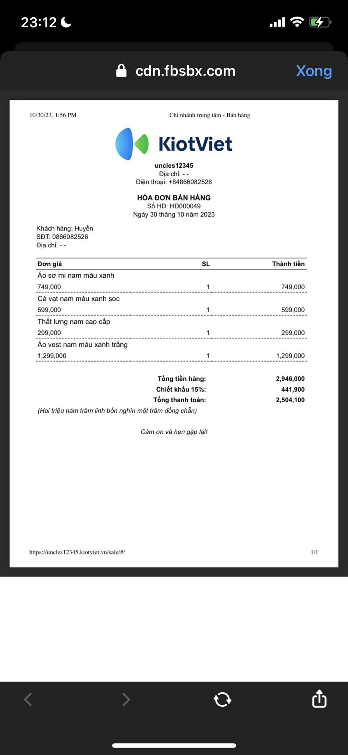

### 2. Thiết kế cơ sở dữ liệu

#### 2.1. Thiết kế cơ sở dữ liệu mức khái niệm

##### Xây dựng ER cho hóa đơn bán hàng và nhập kho

* *Các thực thể:*
* KhachHang (**MaKH**, TenKH, DiaChi, DienThoai)
* NhanVien (**MaNV**, TenNV, DienThoai, Ngaysinh, GioiTinh, DiaChi)
* HoaDon (**MaHD**, MaNV, MaKH, NgayBan, MaCN, TongTien)
* ChiTietHoaDon (**MaHD**, **MaSP**, SoLuong, GiamGia, ThanhTien)
* SanPham (**MaSP**, TenSP, DonGiaBan, Soluong, MaLoai)
* LoaiSP (**MaLoai**, TenLoai)
* ChiNhanh (**MaCN**, TenCN, DiaChi)
* PhieuNK (**MaPhieu**, MaSP, NgayNhap, DonGiaNhap, SoLuongNhap)
* *Quan hệ :*
* Ban (MaHD, NgayBan, Giamgia, SoLuong, TenCN)

##### ERD BÁN HÀNG

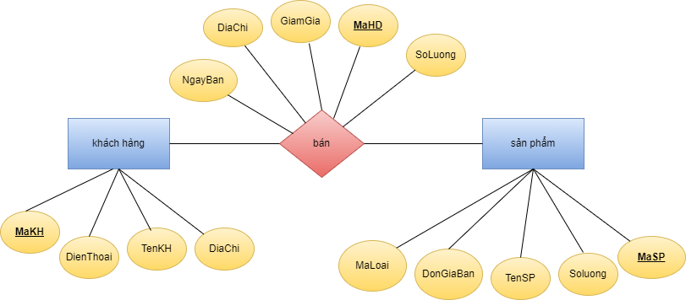

* NhapKho (MaPhieu, NgayNhap, SoLuongNhap, DonGiaNhap, MaSP)

##### ERD NHẬP HÀNG

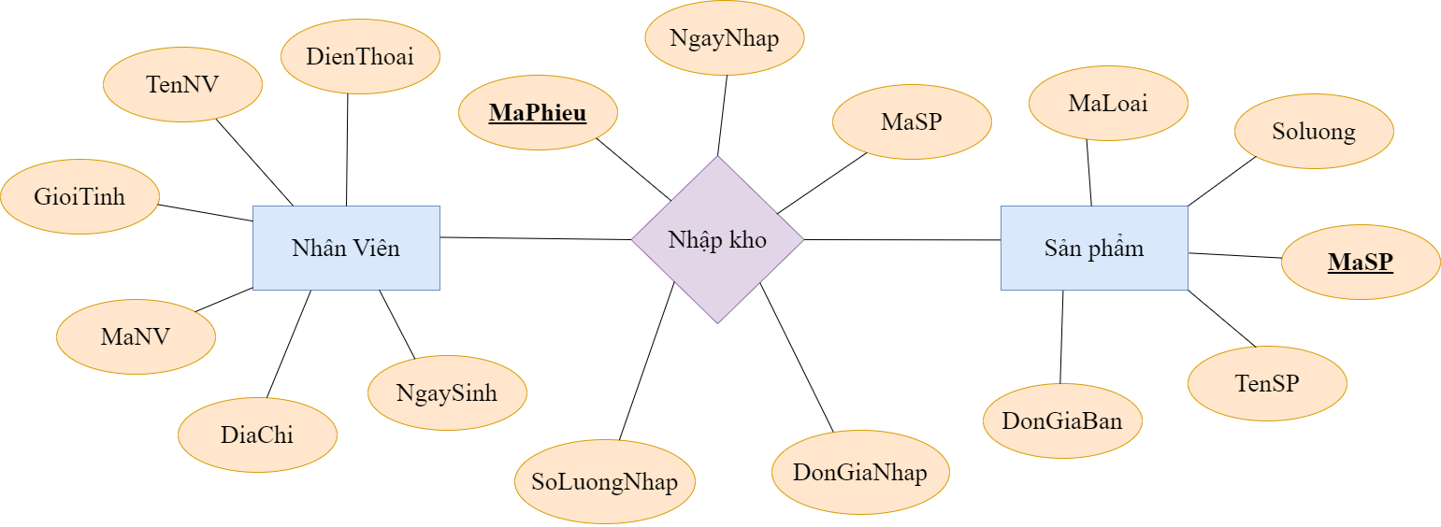

#### 2.2 Thiết kế cơ sở dữ liệu mức logic

* *Chuyển thực thể ta có:*
* KhachHang (MaKH, TenKH, DiaChi, DienThoai)
* SanPham(MaSP, TenSP, NgayNhap, DonGiaBan, Soluong, MaLoai)
* *Chuyển quan hệ:*
* Ban(MaHD, NgayBan, Giamgia, SoLuong, TenCN)
* NhapKho(MaPhieu, NgayNhap, SoLuongNhap, DonGiaNhap, MaSP)
* *Chuẩn hóa quan hệ Bán:*
* HoaDon(MaHD, MaNV, MaKH, NgayBan,TongTien, MaCN)
* ChiTietHoaDon(MaHD, MaSP, SoLuong, DonGia, GiamGia, ThanhTien)
* LoaiSP(MaLoai, TenLoai)
* ChiNhanh(MaCN, TenCN, DiaChi)
* *Chuẩn hóa quan hệ NhapKho:*
* NhanVien(MaNV, TenNV, DienThoai, Ngaysinh, GioiTinh, DiaChi)
* PhieuNK(MaPhieu, MaSP, NgayNhap, DonGiaNhap, SoLuongNhap)
* LoaiSP(MaLoai, TenLoai)
* *Sơ đồ ràng buộc quan hệ :*

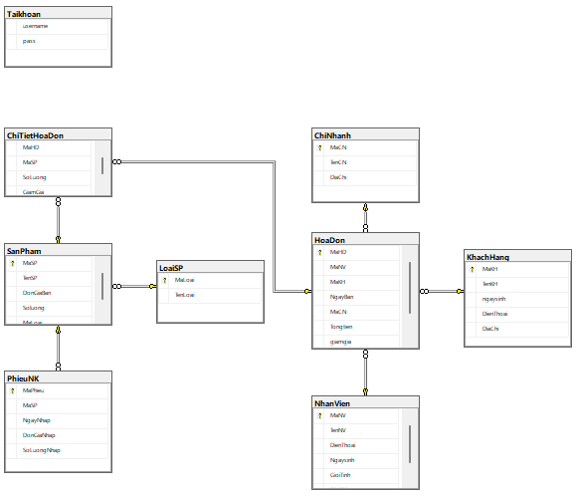

#### 2.3 Thiết kế cơ sở dữ liệu ở mức vật lý

Bảng tài khoản:

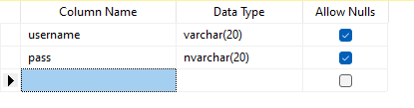

Bảng khách hàng

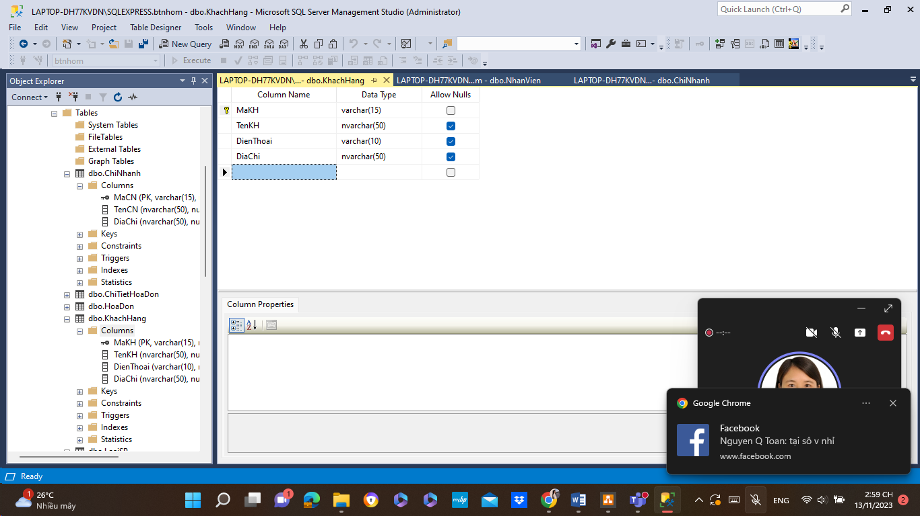

Bảng nhân viên

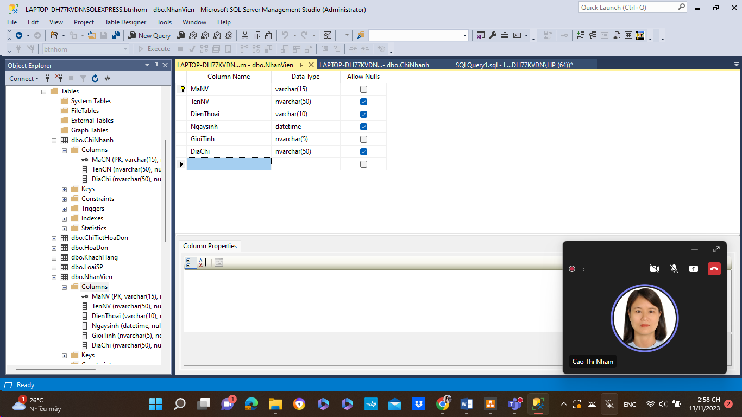

Bảng hóa đơn

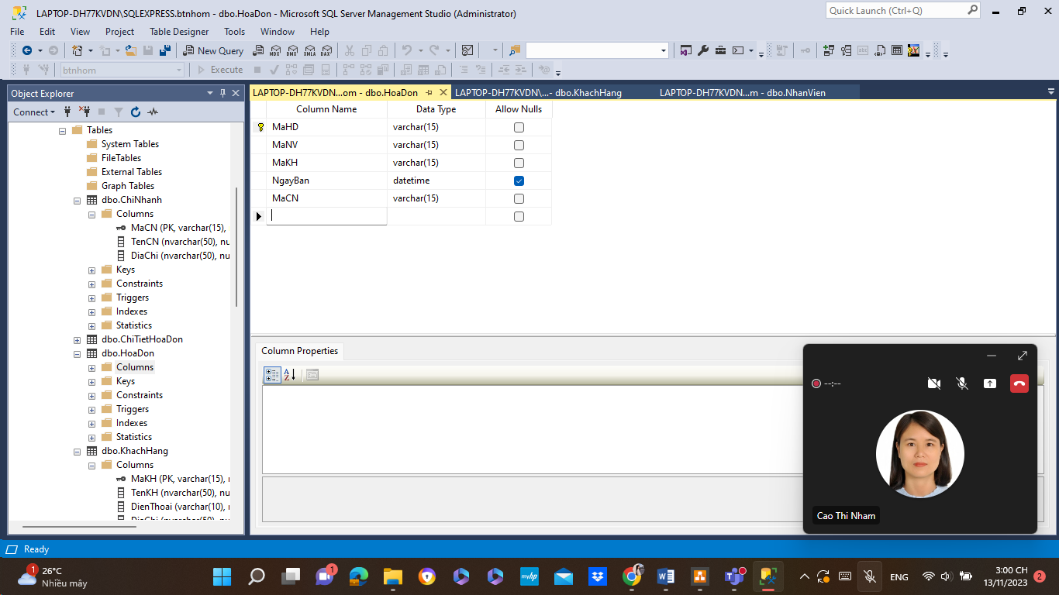

Bảng chi tiết hóa đơn

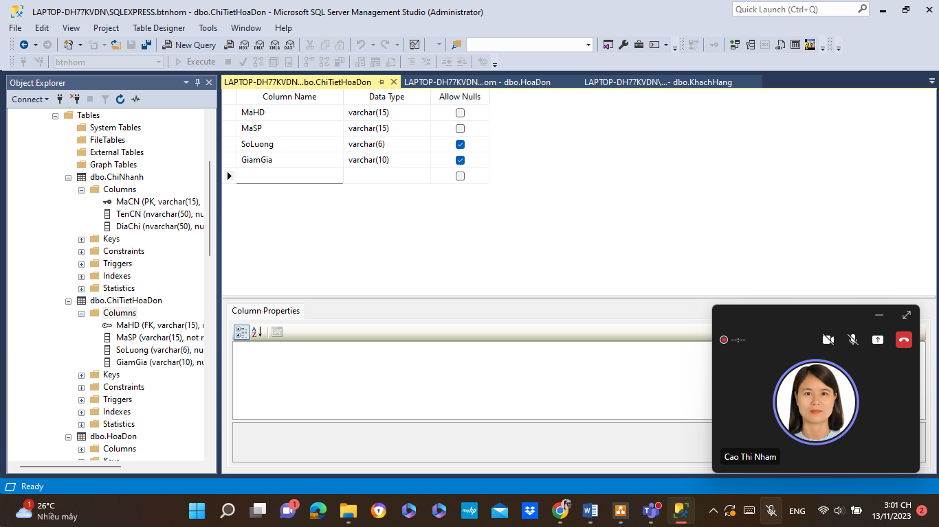

Bảng sản phẩm

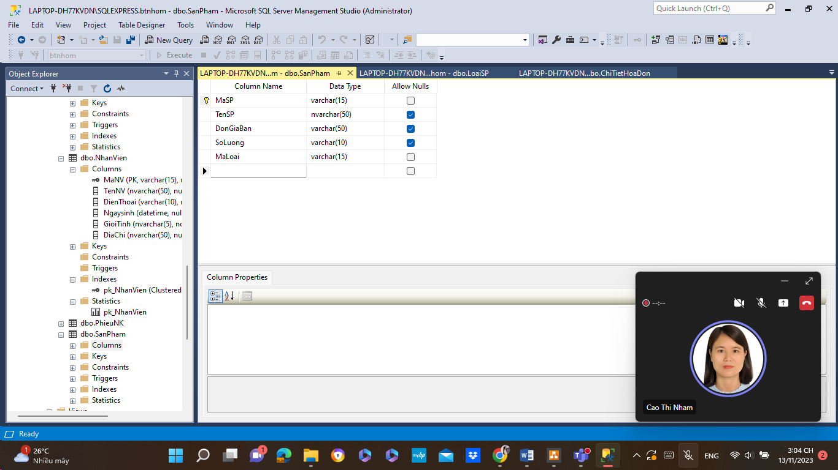

Bảng loại sản phẩm

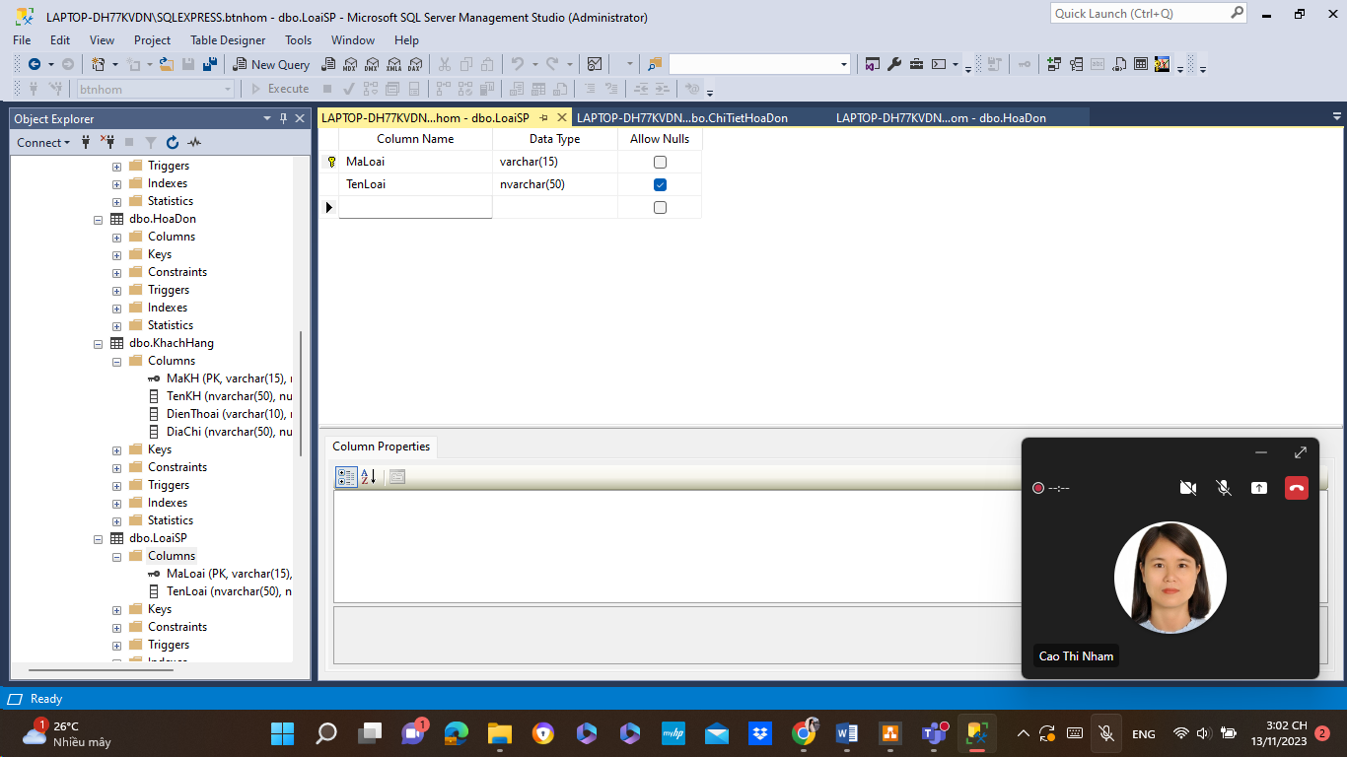

Bảng chi nhánh

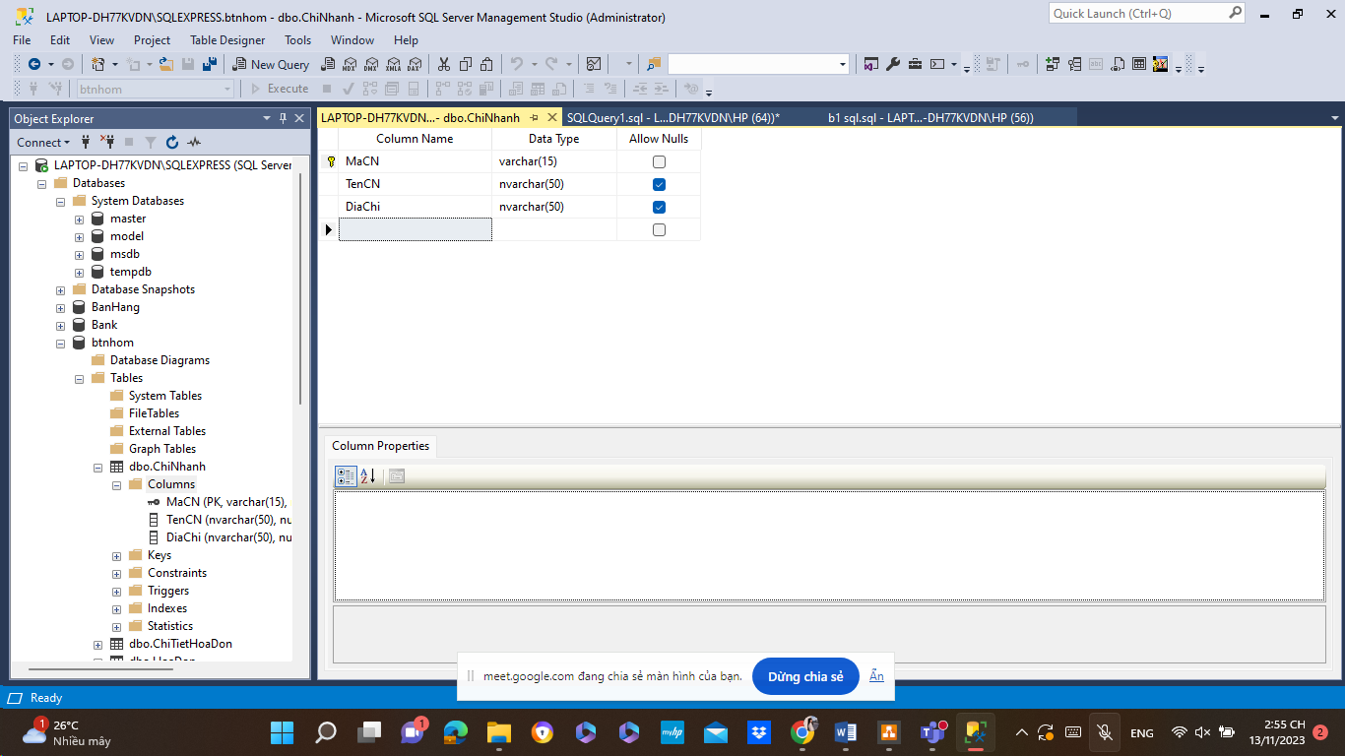

Bảng Phiếu nhập kho

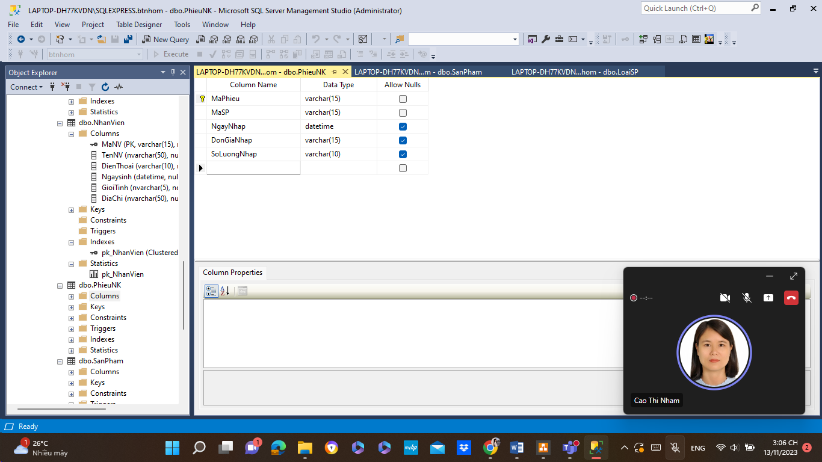

### 3. Xây dựng cơ sở dữ liệu

#### 3.1. Bảng Tài Khoản

Tạo dữ liệu cho bảng TaiKhoan:

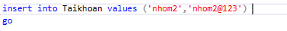

Màn hình kết quả:

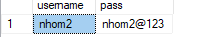

Tạo dữ liệu cho bảng KhachHang:



màn hình kết quả:

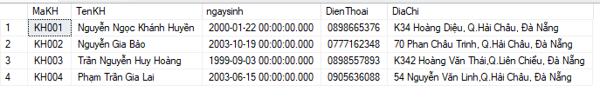

Tạo dữ liệu cho bảng NhanVien:



Màn hình kết quả:

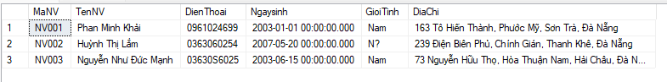

Tạo dữ liệu cho bảng SanPham:

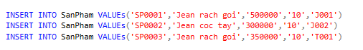

Màn hình kết quả:

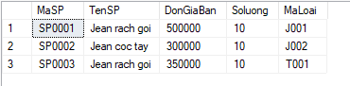

Tạo dữ liệu cho bảng *LoaiSP*:

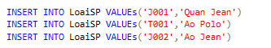

Màn hình kết quả:

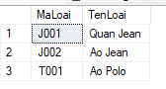

Tạo dữ liệu cho bảng *ChiNhanh*:



Màn hình kết quả:

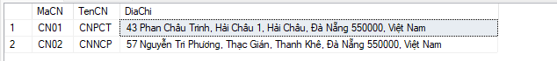

Tạo dữ liệu cho bảng HoaDon:



Màn hình kết quả:

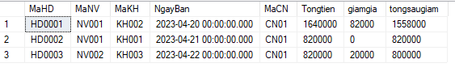

Tạo dữ liệu cho bảng ChiTietHoaDon:

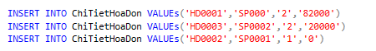

Màn hình kết quả:

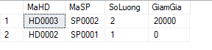

Tạo dữ liệu cho bảng PhieuNK:

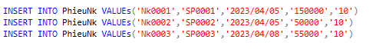

Màn hình kết quả:

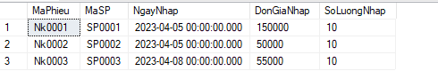

### 4. Xác định và tạo index cho các thuộc tính

Index là một trong những yếu tố quan trọng nhất góp phần vào việc nâng cao hiệu suất của cơ sở dữ liệu. Index trong SQL tăng tốc độ của quá trình truy vấn dữ liệu bằng cách cung cấp phương pháp truy xuất nhanh chóng tới các dòng trong các bảng, tương tự như cách mà mục lục của một cuốn sách giúp bạn nhanh chóng tìm đến một trang bất kỳ mà bạn muốn trong cuốn sách đó.

Có 2 loại Index là **Clustered Index** và **Non Clustered Index.**

Trong cơ sở dữ liệu của nhóm, nhóm đã tạo Non-Clustered index cho cột MaHD trong bảng ChiTietHoaDon. Bởi vì tần suất tìm kiếm dựa trên MaHD (mã hóa đơn ) của bảng này là rất nhiều trong các hoạt động hàng ngày của cửa hàng. Mặt khác MaHD là cột có giá trị không NULL và ít bị thay đổi.

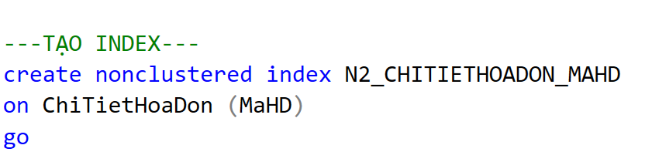

Kết quả thu được sau khi tạo Non-clustered

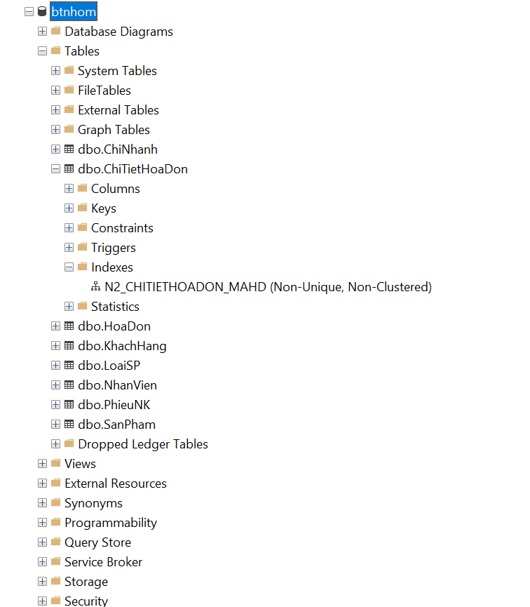

### 5. Xây dựng cơ chế bảo mật tương ứng cho CSDL

#### 5.1

* *Tạo tài khoản cho người quản lý (admin):*

Trong quá trình lập tài khoản, bên cạnh việc cho phép truy cập vào database, người quản trị sẽ cấp các quyền cần thiết để tài khoản thao tác trong database đó.

Bước 1: Thiết lập chế độ chứng thực Windows và SQL Server Authentication mode

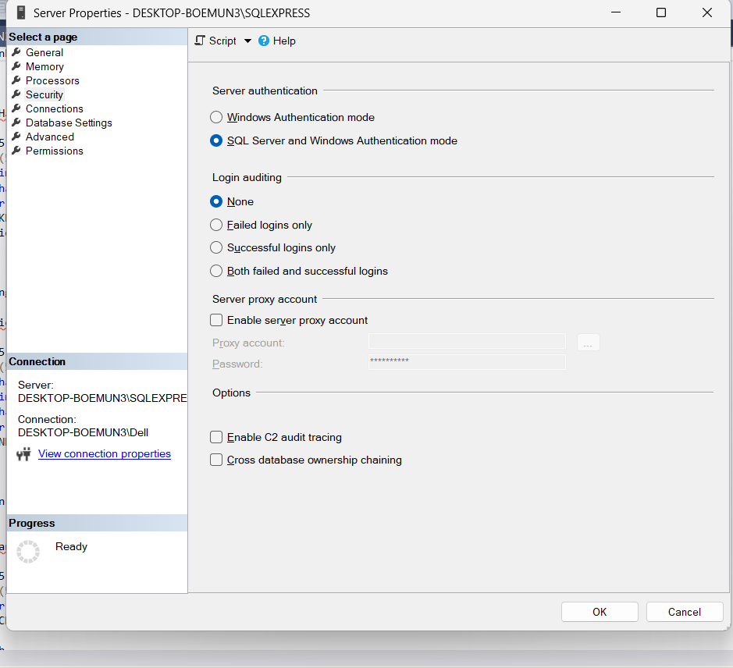

Bước 2: Tạo tài khoản login có tên tài khoản là admin

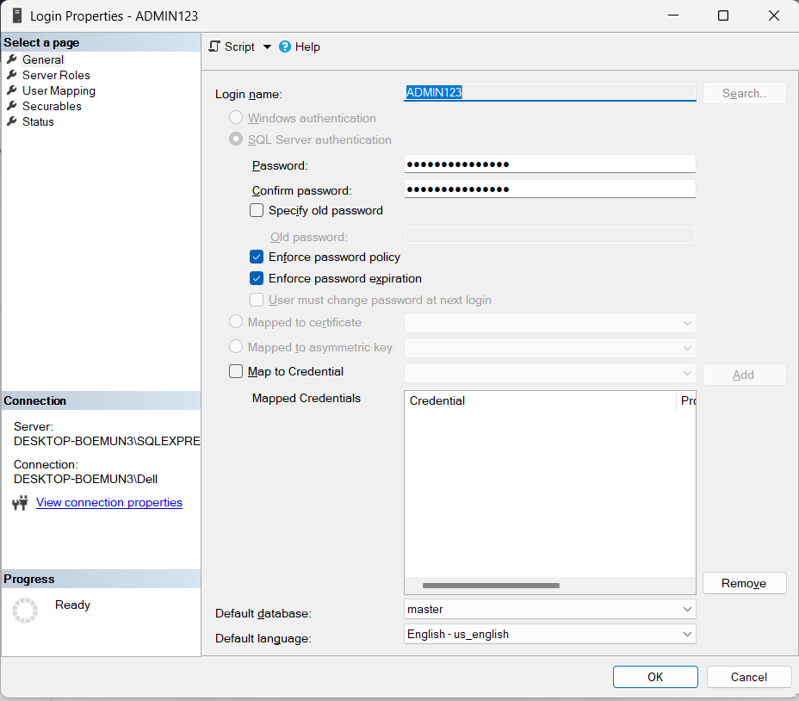

Bước 3: Tạo tài khoản User cho Admin

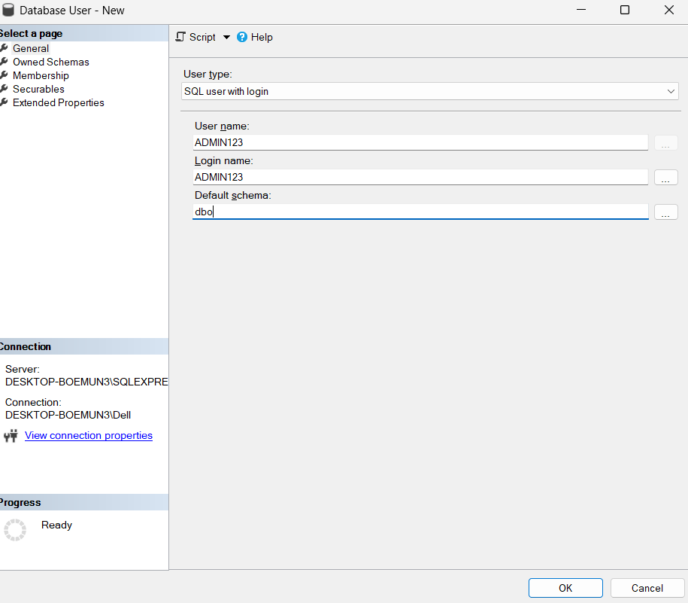

* *Đối với tài khoản Admin:*

Admin sẽ được cấp toàn quyền sử dụng database ( thiết lập quyền trên Server, thiết lập quyền trên cơ sở dữ liệu và thiết lập trạng thái).

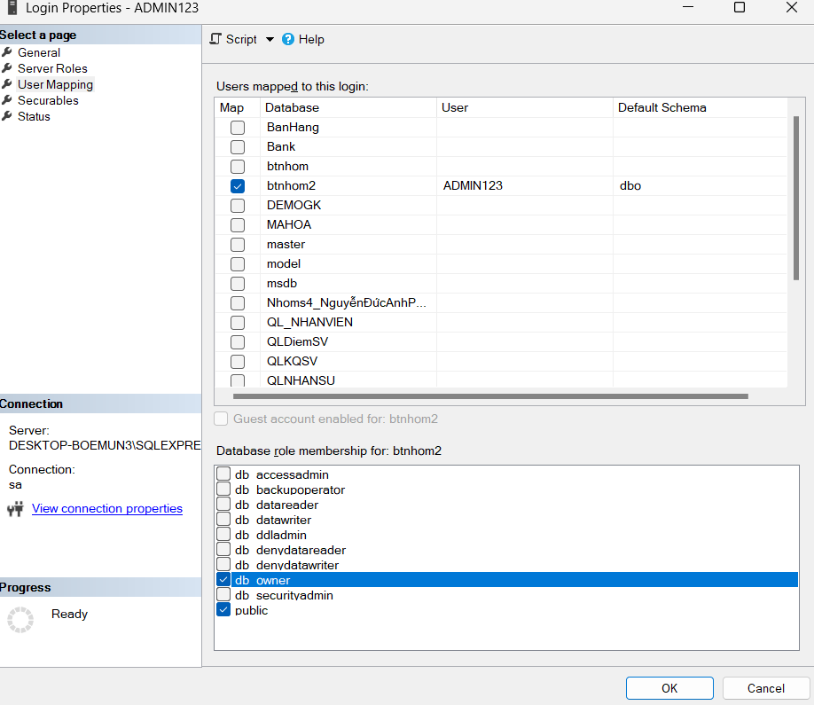

Bước 2: Sau khi phân quyền, thực hiện thao tác đăng nhập tài khoản được tạo

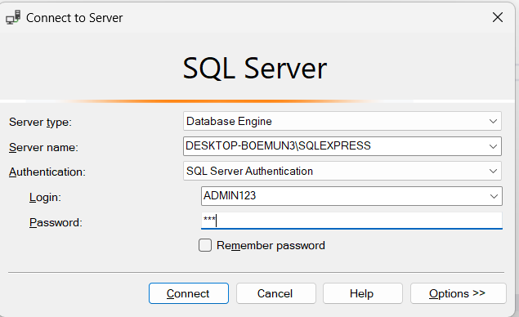

* Đăng nhập thành công:

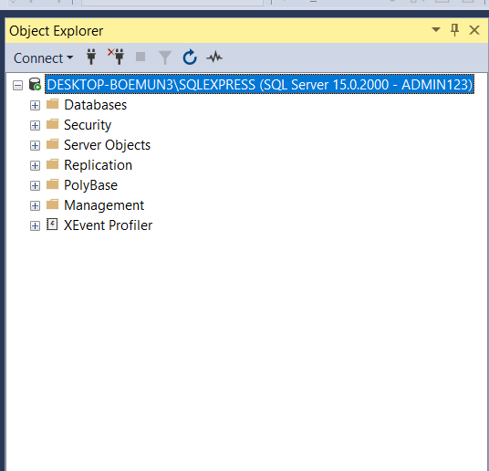

Sau khi đã được cấp quyền, tài khoản chỉ vào được duy nhất database **btnhom2** (Database được cấp quyền truy cập) và không truy cập được vào database khác.

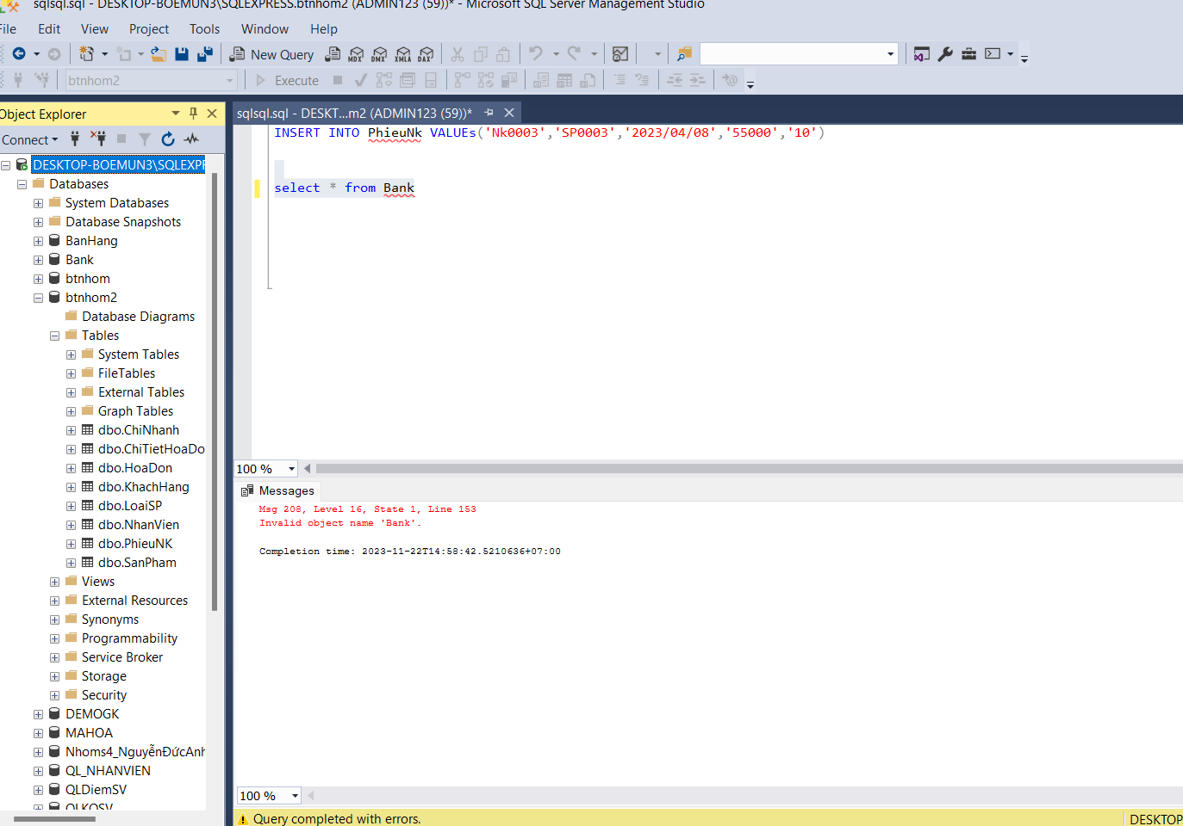

* *Tạo tài khoản cho Nhân Viên (Staff)*

Bước 1: Tạo tài khoản nhân viên có tên là Staff

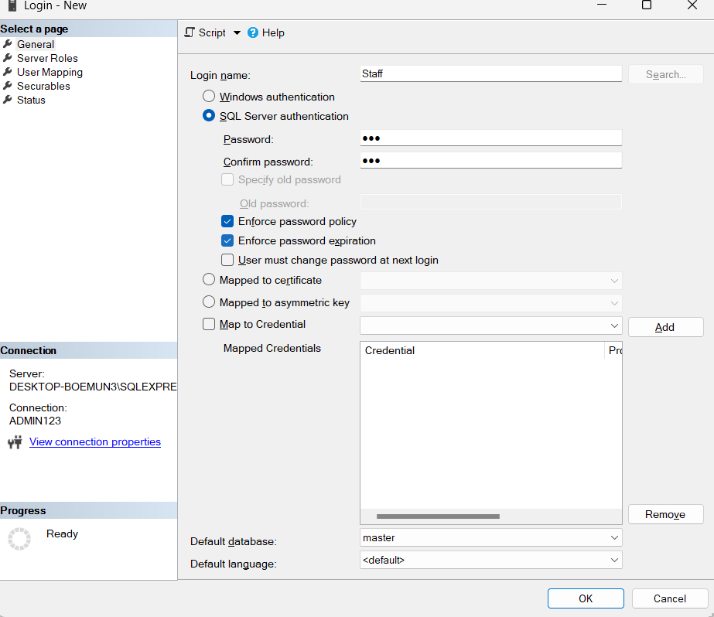

(tạo tài khoản Login có tên là Staff)

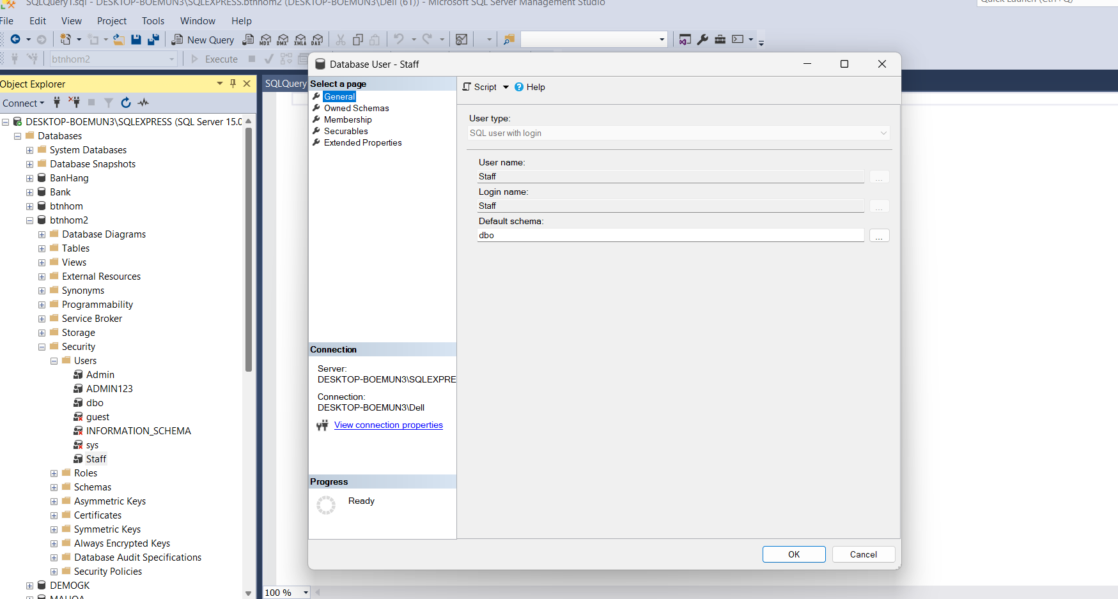

(Tạo tài khoản User có tên là Staff)

Bước 2: Thực hiện phân quyền cho tài khoản Staff

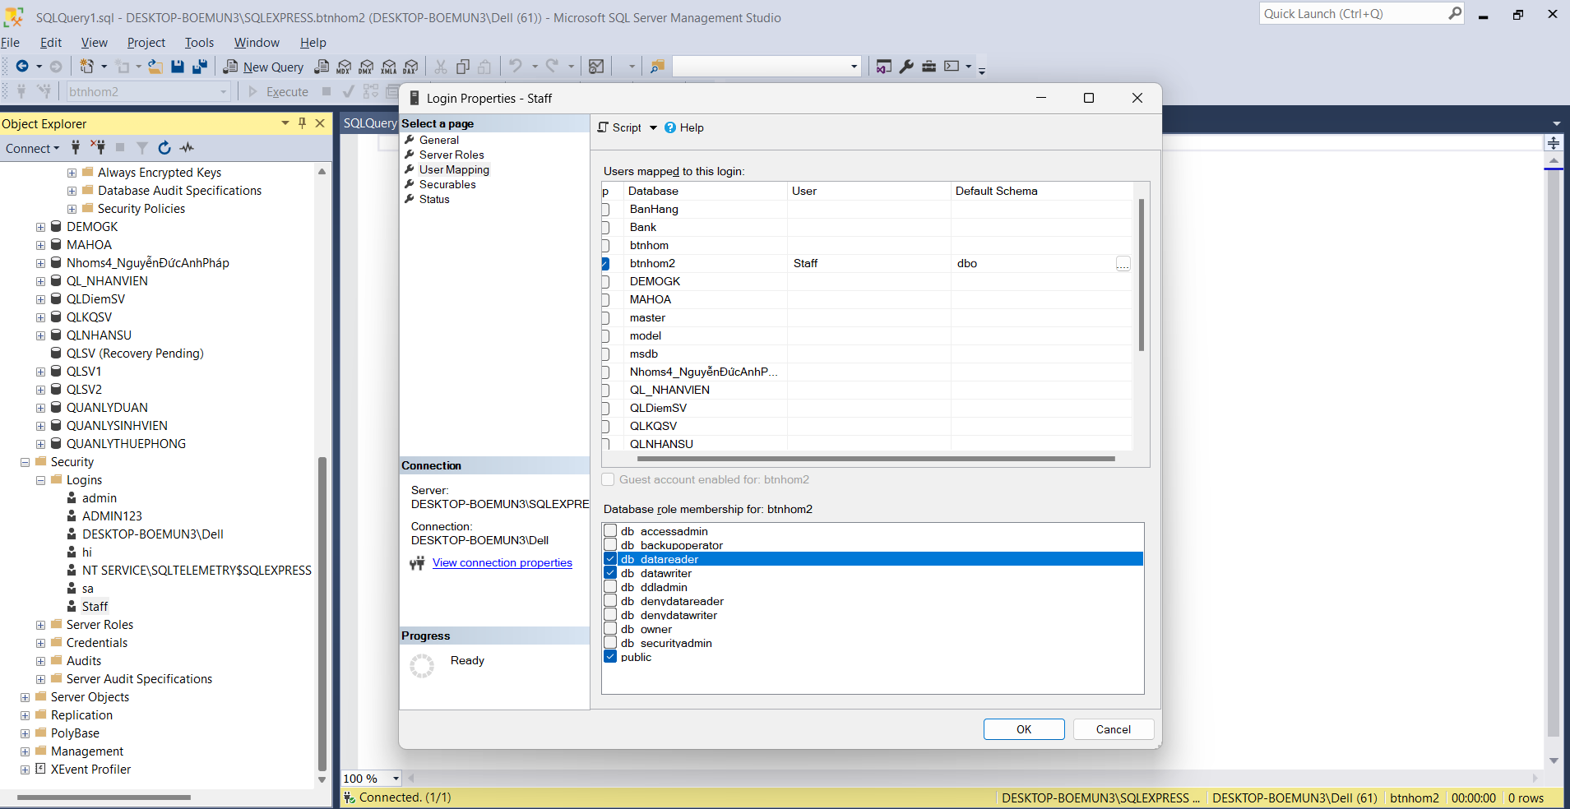

(Phân quyền cho tài khoản Staff)

Bước 3: Đăng nhập cho tài khoản Staff vừa tạo

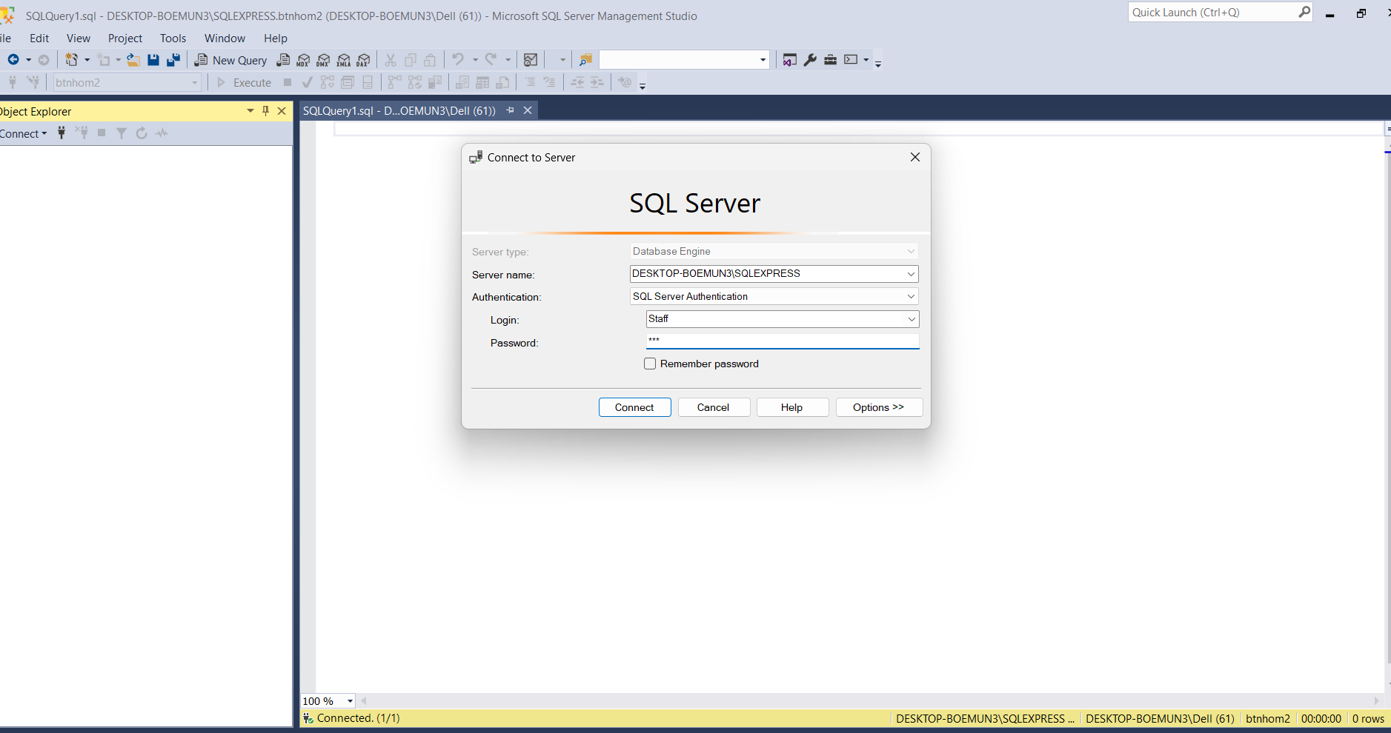

Đăng nhập thành công

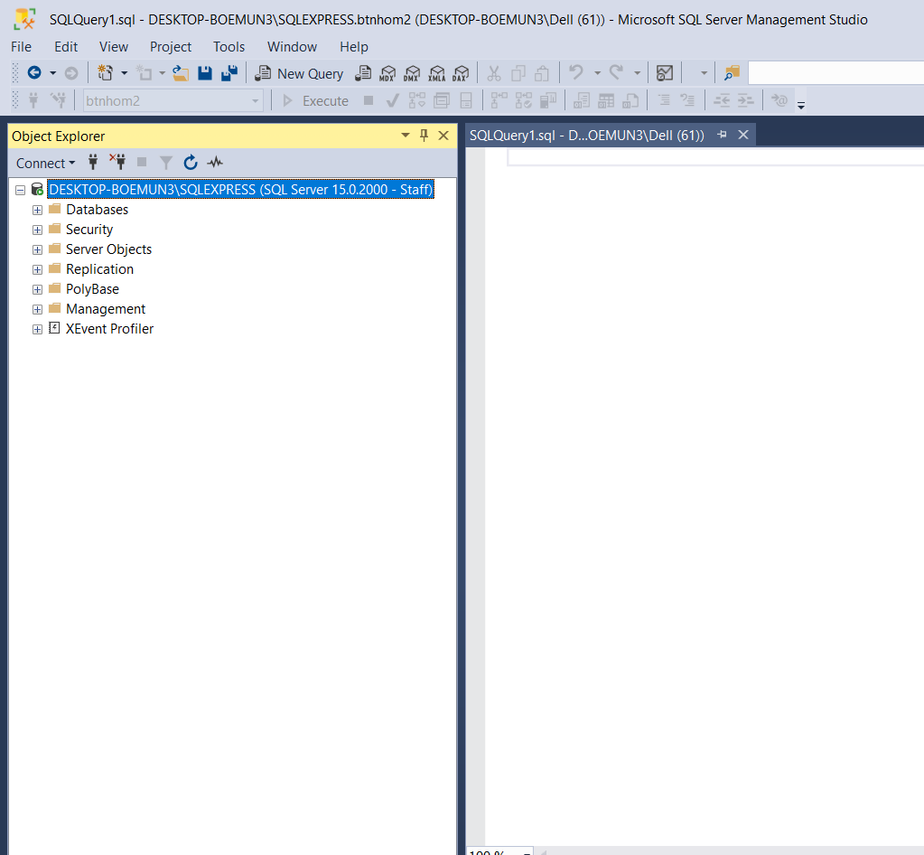

Sau khi cấp quyền, chỉ vào được duy nhất database **btnhom2**(Database được cấp quyền truy cập) và không truy cập được vào database khác.

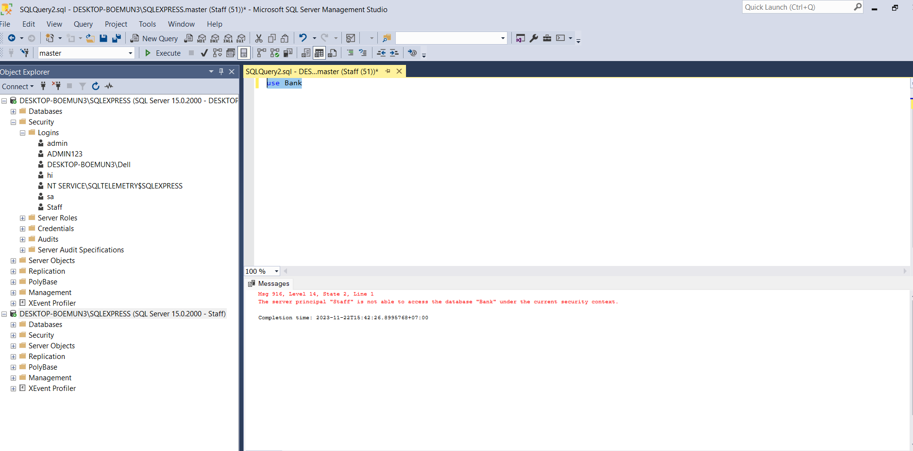

Đối với tài khoản Staff chỉ có quyền xem, thêm dữ liệu vào bảng và không có quyền tạo thêm bảng trong database.

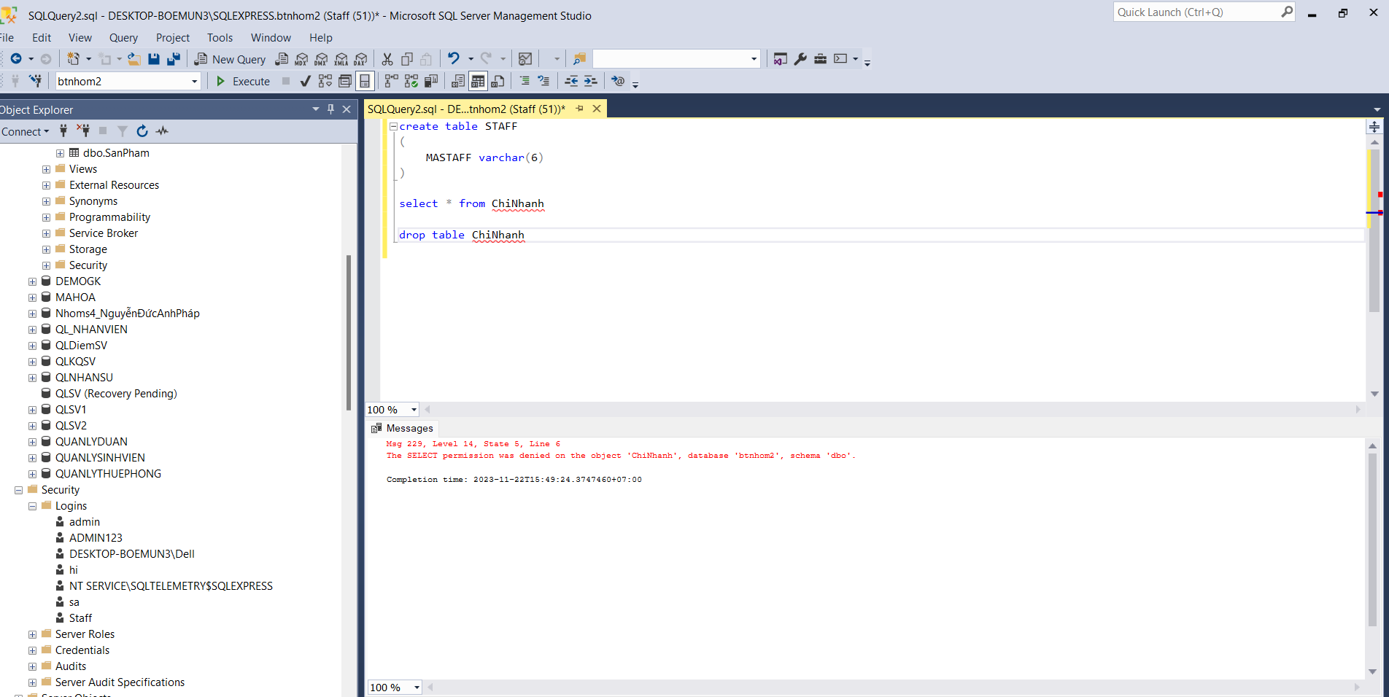

Đối với các Database mà các tài khoản có thể truy cập được quyền backup lại toàn bộ dữ liệu trong database đó.

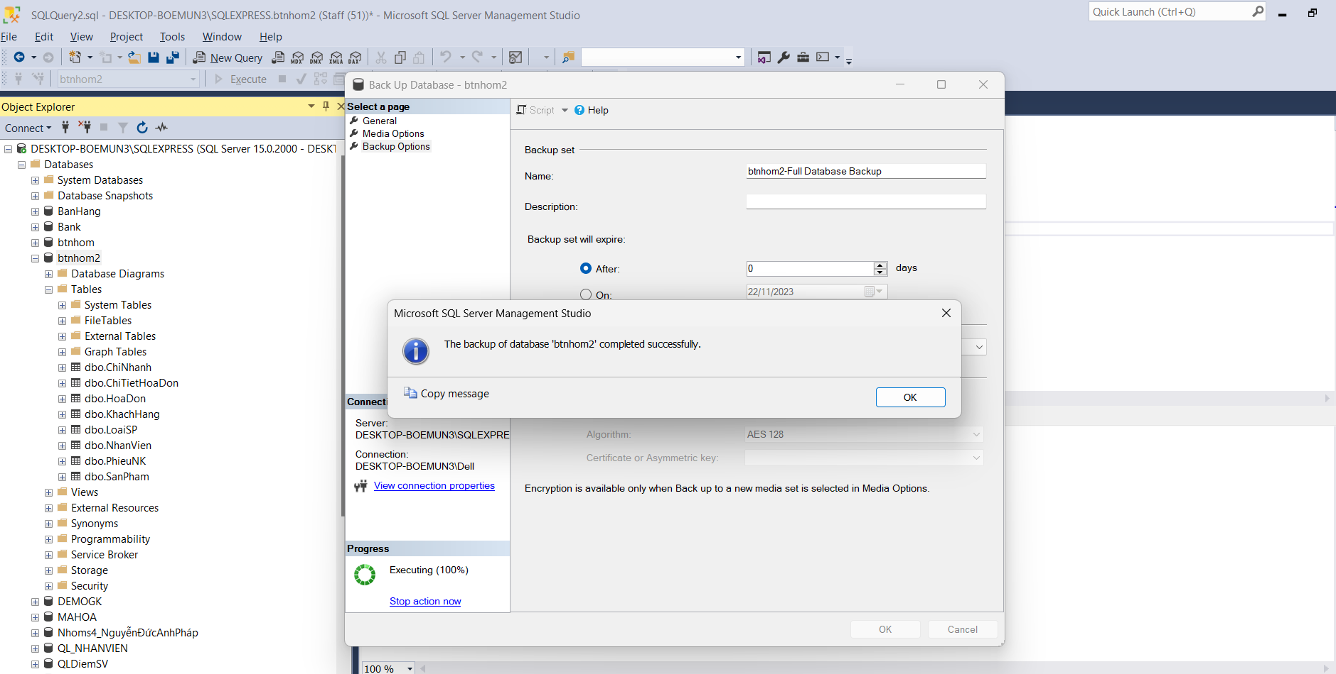

#### 5.2: Mã hóa dữ liệu

Mã hóa là một phương pháp quan trọng nhằm bảo mật dữ liệu. Những dữ liệu nhạy cảm như số CCCD, số thẻ tín dụng, mật khẩu và thông tin cá nhân như số điện thoại khách hàng,...cần phải được bảo vệ trước vô vàn mối nguy hiểm tấn công hiện nay

Nhóm đã sử dụng phương pháp mã hóa đối xứng 2 chiều cho cơ sở dữ liệu vừa tạo bằng hàm mã hóa 2 chiều EncryptByPassPhrase trong SQL server

Thực hiện bằng Code

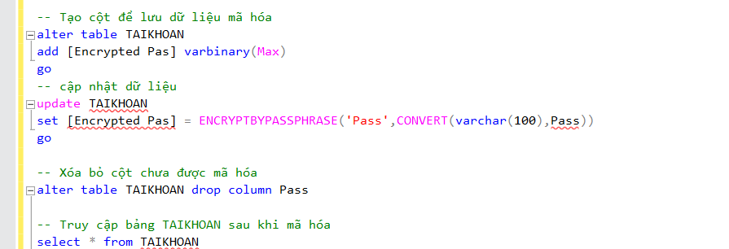

Sau khi mã hóa xong, truy vấn dữ liệu trong bảng TAIKHOAN, ta được kết quả như sau

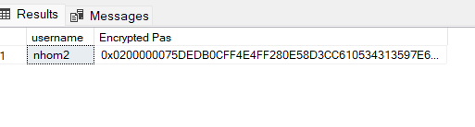

Giải mã dữ liệu trên bảng thông qua hàm Decryptbypassphrase



Kết quả sau khi giải mã thành công cột pass trong bảng TAIKHOAN

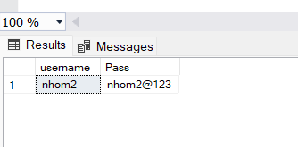

#### 5.3 Thực hiện mã hóa bằng giao diện

Mã hóa

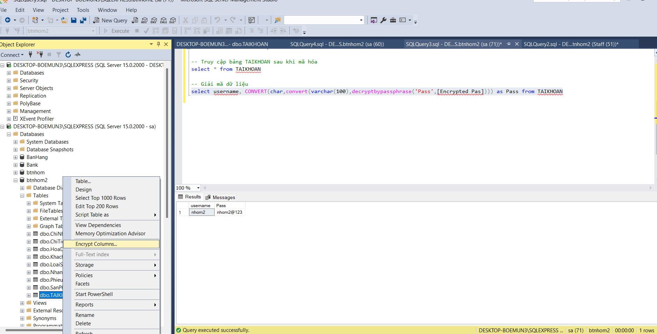

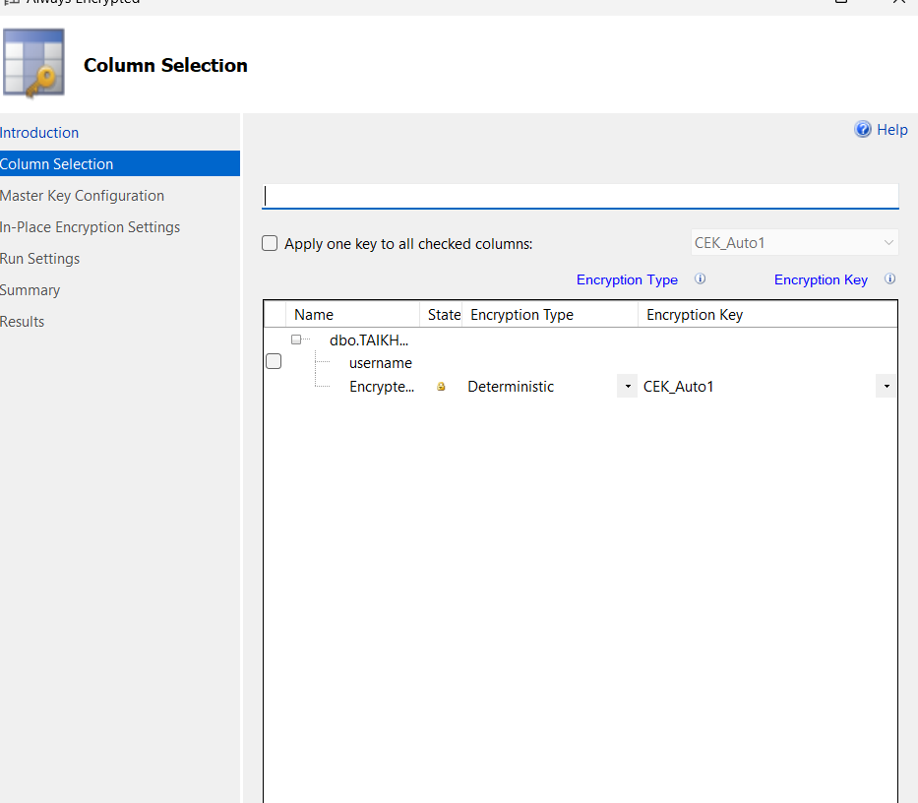

Kết quả sau khi mã hóa xong

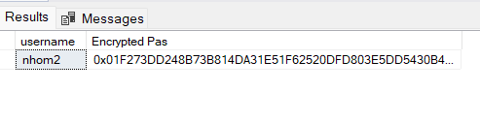

### 6. Xây dựng cơ chế backup dữ liệu phù hợp cho cơ sở dữ liệu vừa tạo:

Sao lưu dữ liệu là vấn đề rất quan trọng khi quản trị CSDL, đảm bảo cho dữ liệu không bị mất mát và nếu có sự cố xảy ra thì có thể khôi phục lại trạng thái của CSDL trước khi xảy ra sự cố. Công việc này phải dựa vào cơ chế Backup của các hệ QTCSDL, và để thực hiện tốt công việc này thì người quản trị dữ liệu phải có kịch bản sao lưu CSDL cho hệ thống một cách cẩn thận và chi tiết.

Lập lịch tự động sao lưu cơ sở dữ liệu trên SQL Server sử dụng SSMS:

Nhóm lựa chọn backup dữ liệu hằng ngày vào lúc 22:30 mỗi buổi tối sau khi tan, không có ngày kết thúc backup dữ liệu.

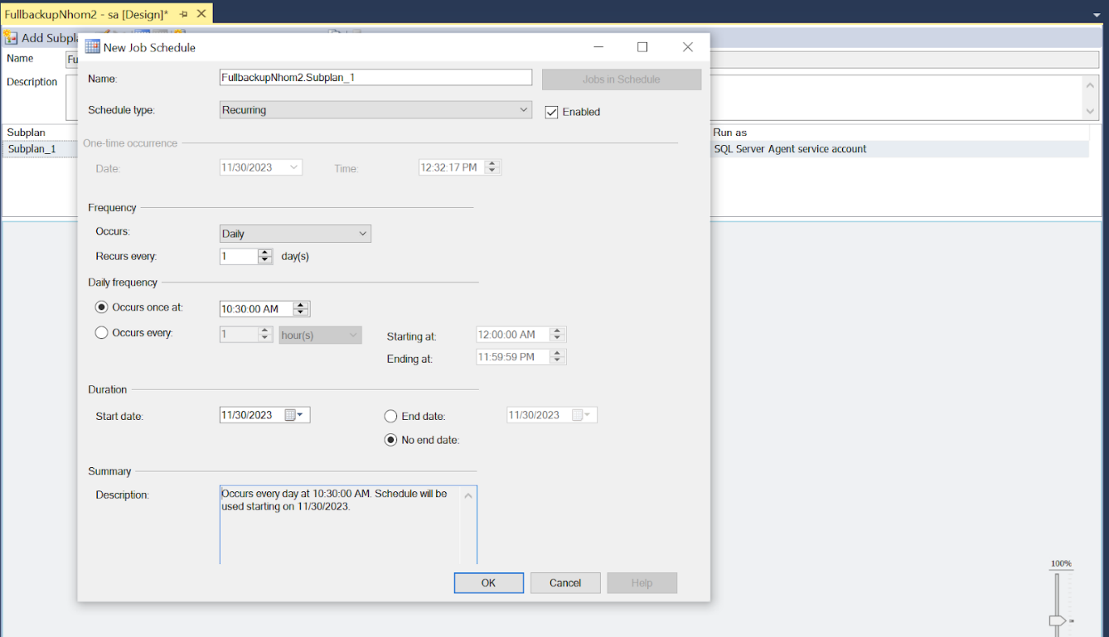

Lựa chọn Backup type: FULL, DIFFERENTIAL, TRANSACTION LOG

Lựa chọn Databse.

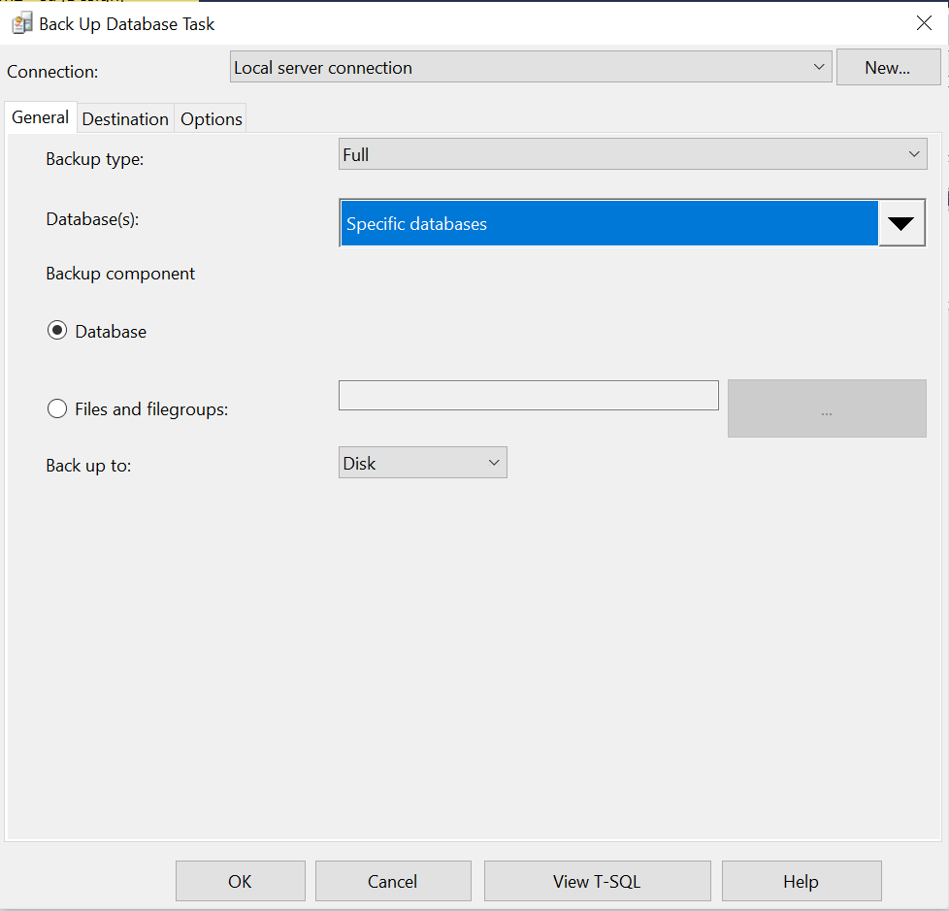

 Lựa chọn vị trí backup

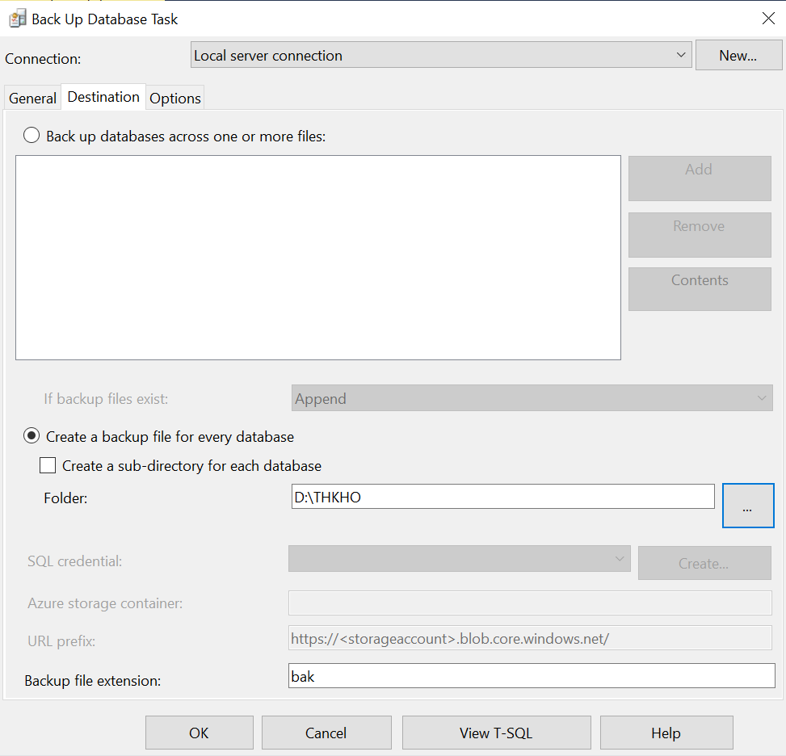

Backup thành công.

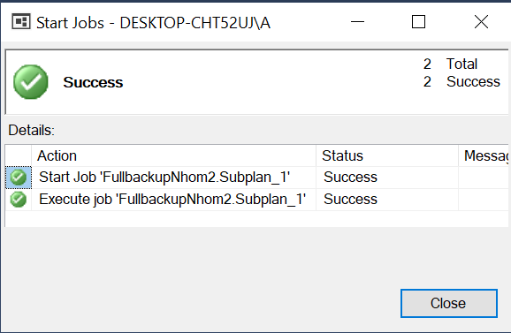

Kết quả:

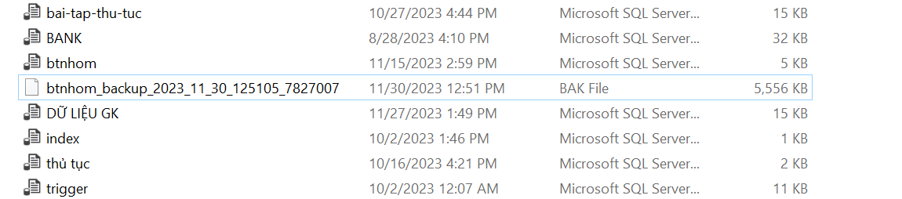

#### 6.1 Thực hiện log backup:

Ghi nhận một cách thứ tự tất cả các giao dịch (transaction) chứa trong file transaction log kể từ lần transaction log backup gần nhất. Loại sao lưu này cho phép ta phục hồi dữ liệu trở ngược lại vào một thời điểm nào đó trong quá khứ mà vẫn đảm bảo tính đồng nhất (consistent).

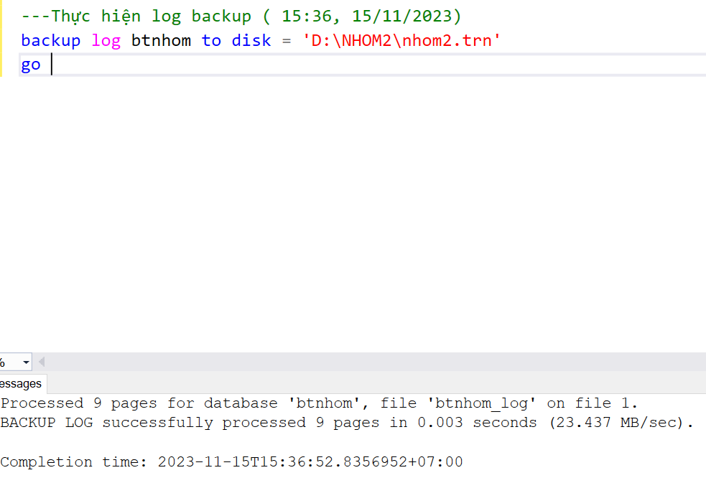

#### 6.2 Thực hiện full backup:

Copy tất cả các file dữ liệu trong một database . Tất cả những user data và database objects như system tables, indexes, user-defined tables đều được backup.

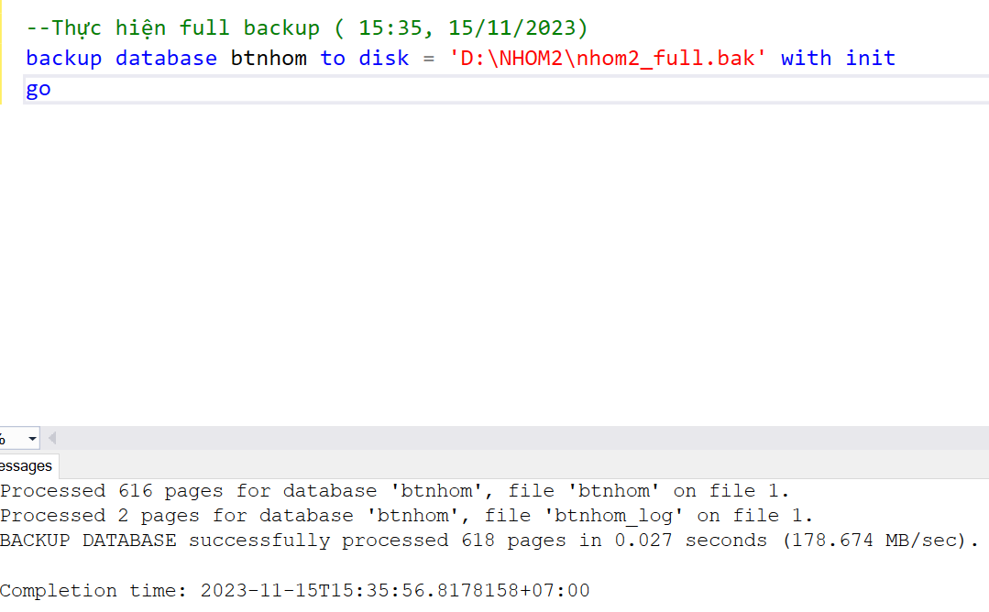

#### 6.3 Thực hiện Differential Backup:

Copy những thay đổi trong tất cả các file dữ liệu kể từ lần backup gần nhất.

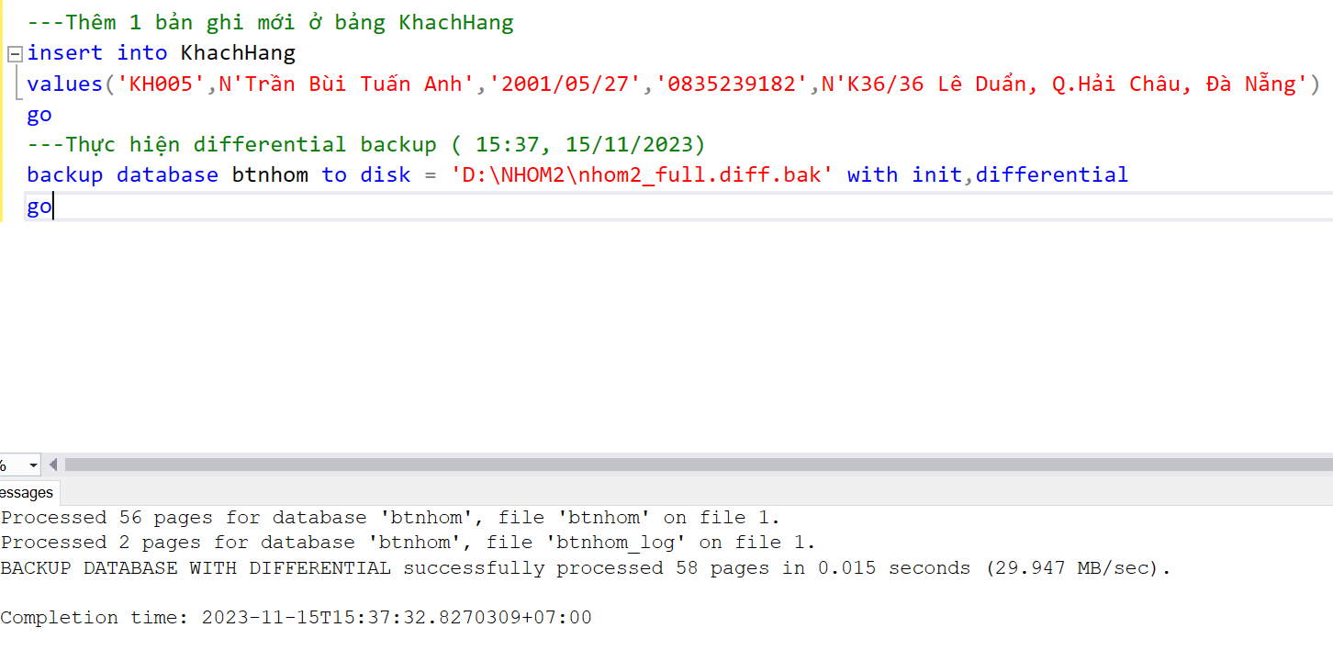

Kiểm tra kết quả:

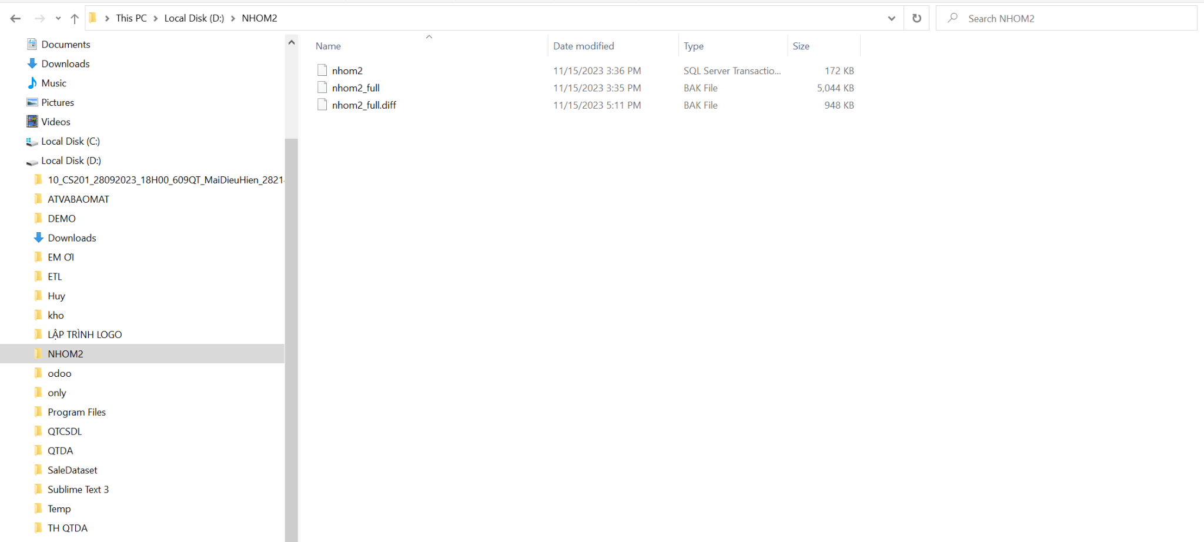

### 7. Phát triển ứng dụng (PHP):

#### 7.1 Database kết đối với web

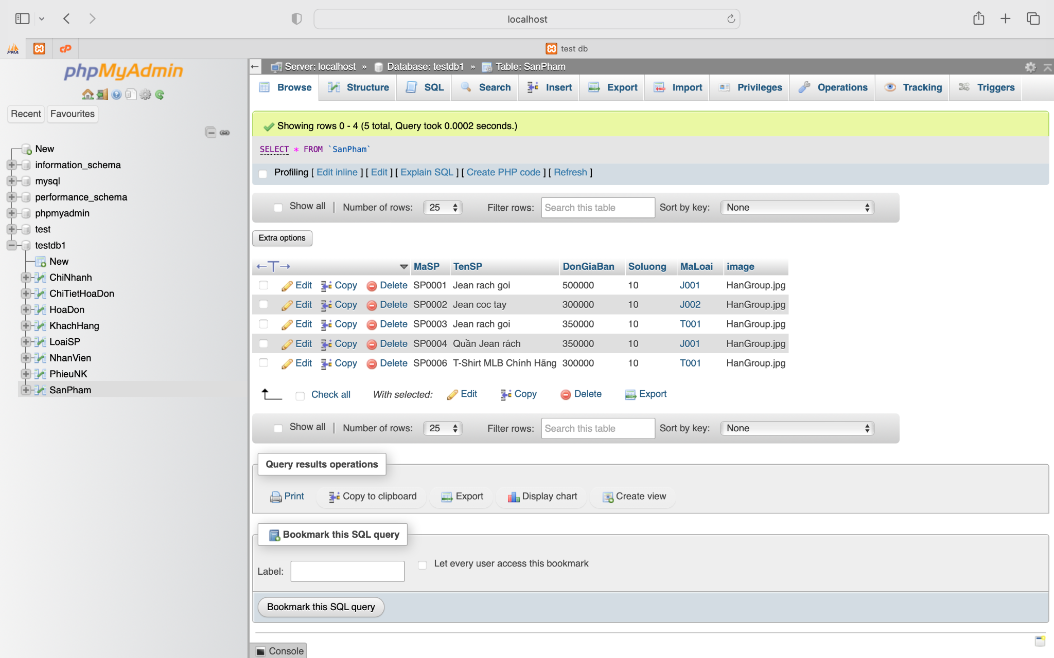

#### 7.2 Danh sách sản phẩm

Có các chức năng:

* Tìm kiếm
* Thêm mới
* Sửa
* Xóa
* Quay lại trang chủ

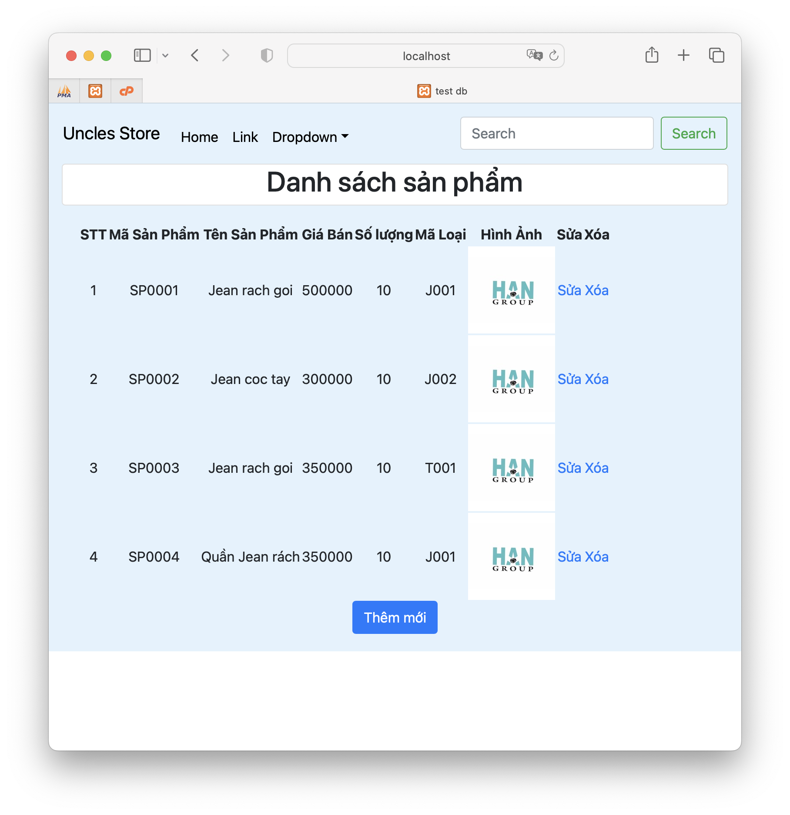

#### 7.3 Thêm mới sản phẩm

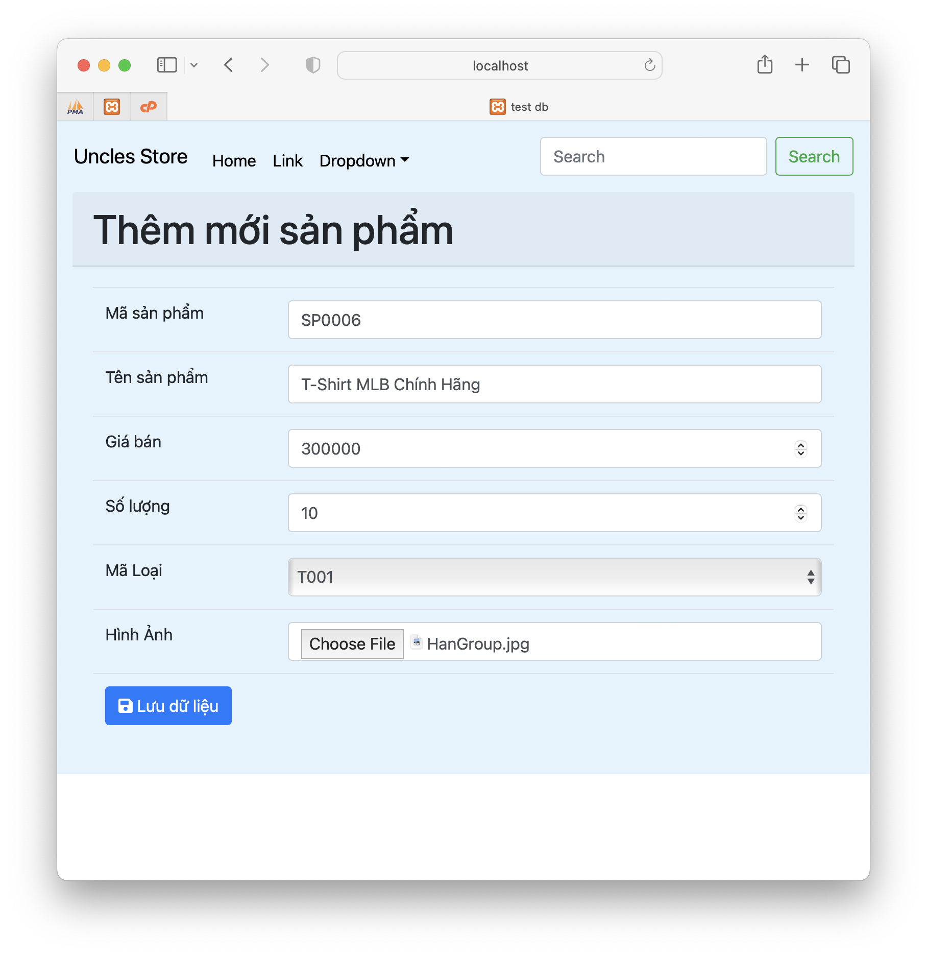

##### 7.3.1 Danh sách cập nhật thêm mới

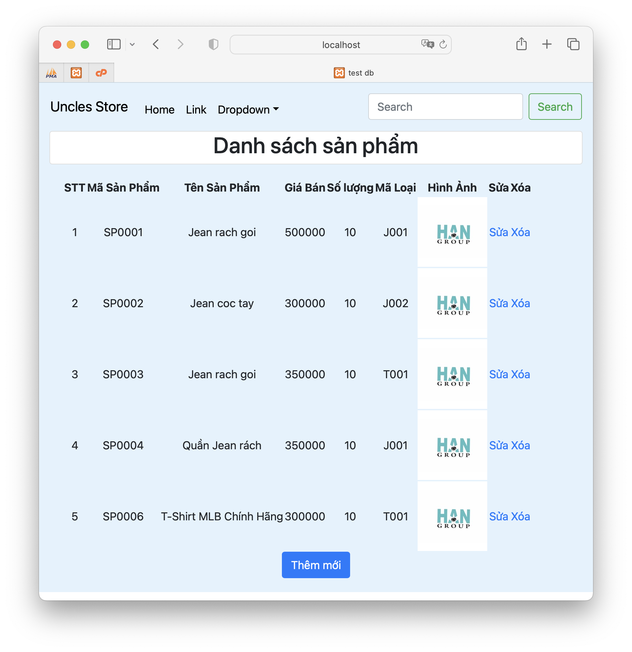

#### 7.4 Danh sách tìm kiếm

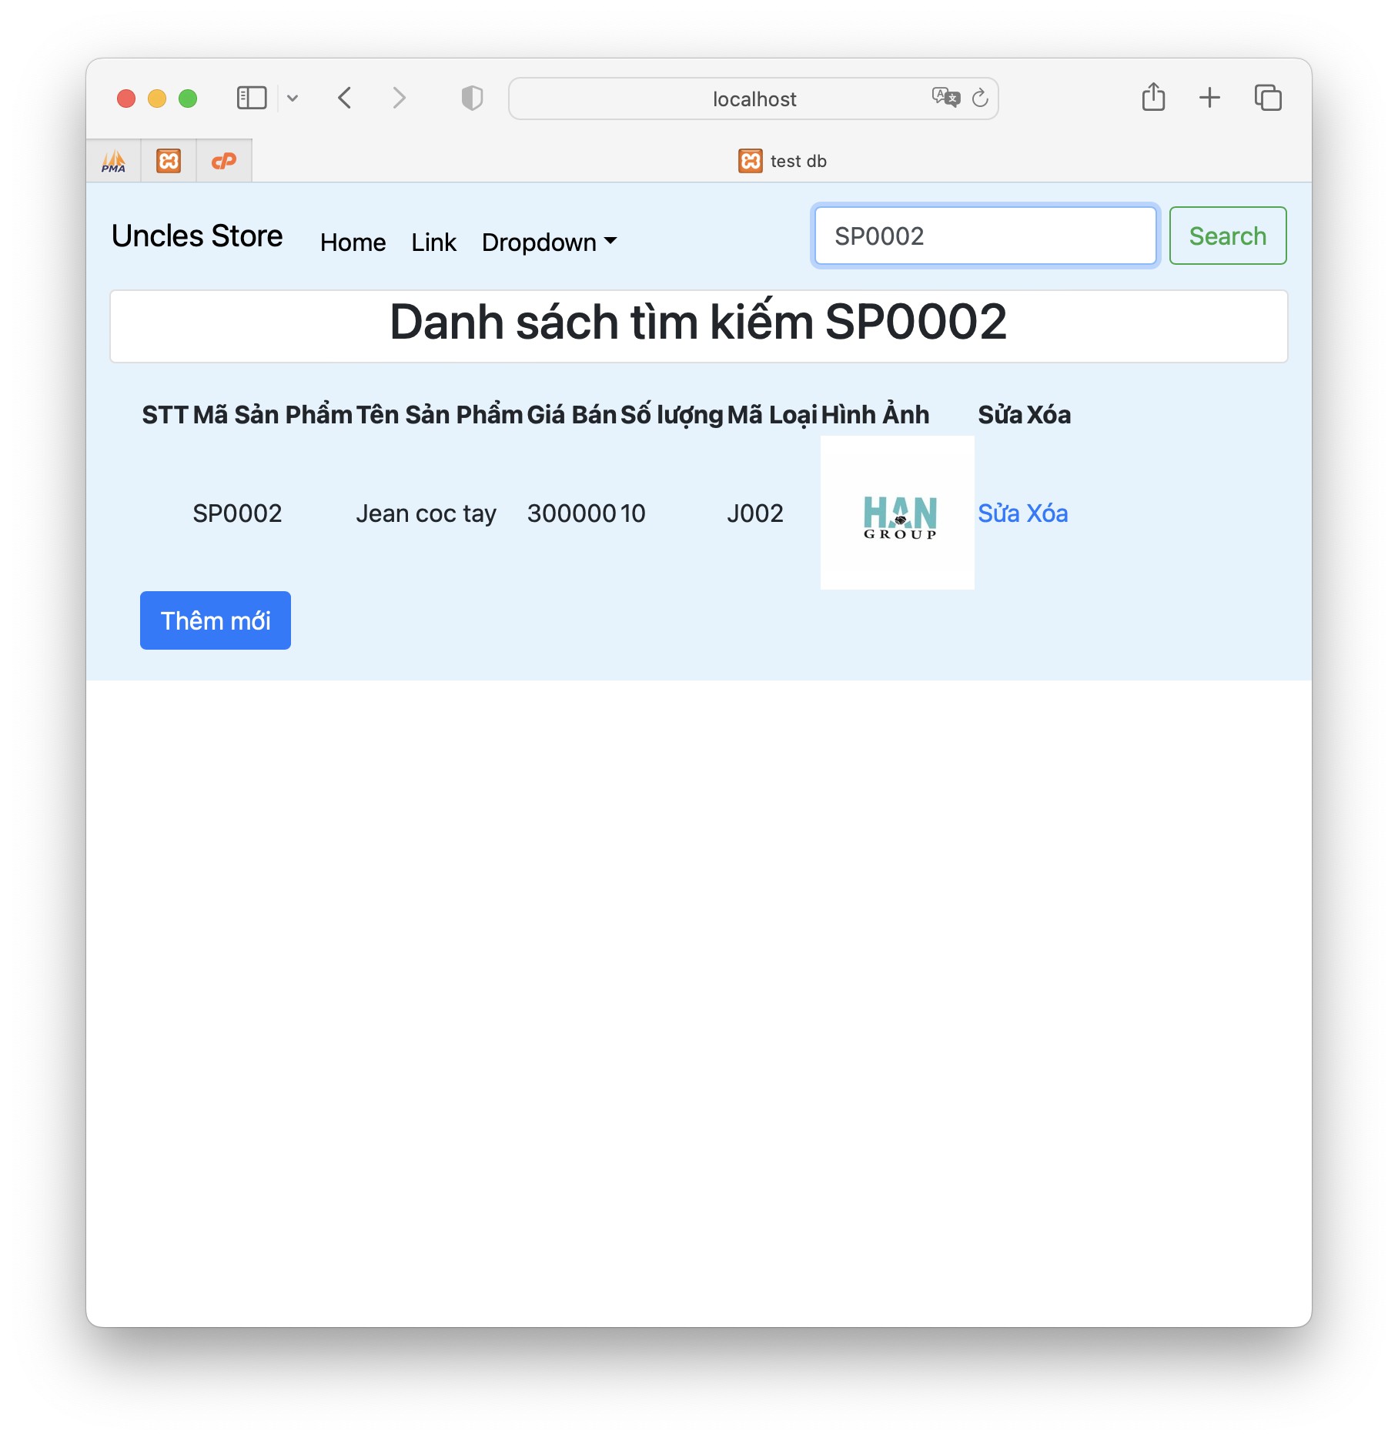

#### 7.5 Sửa Thông Tin

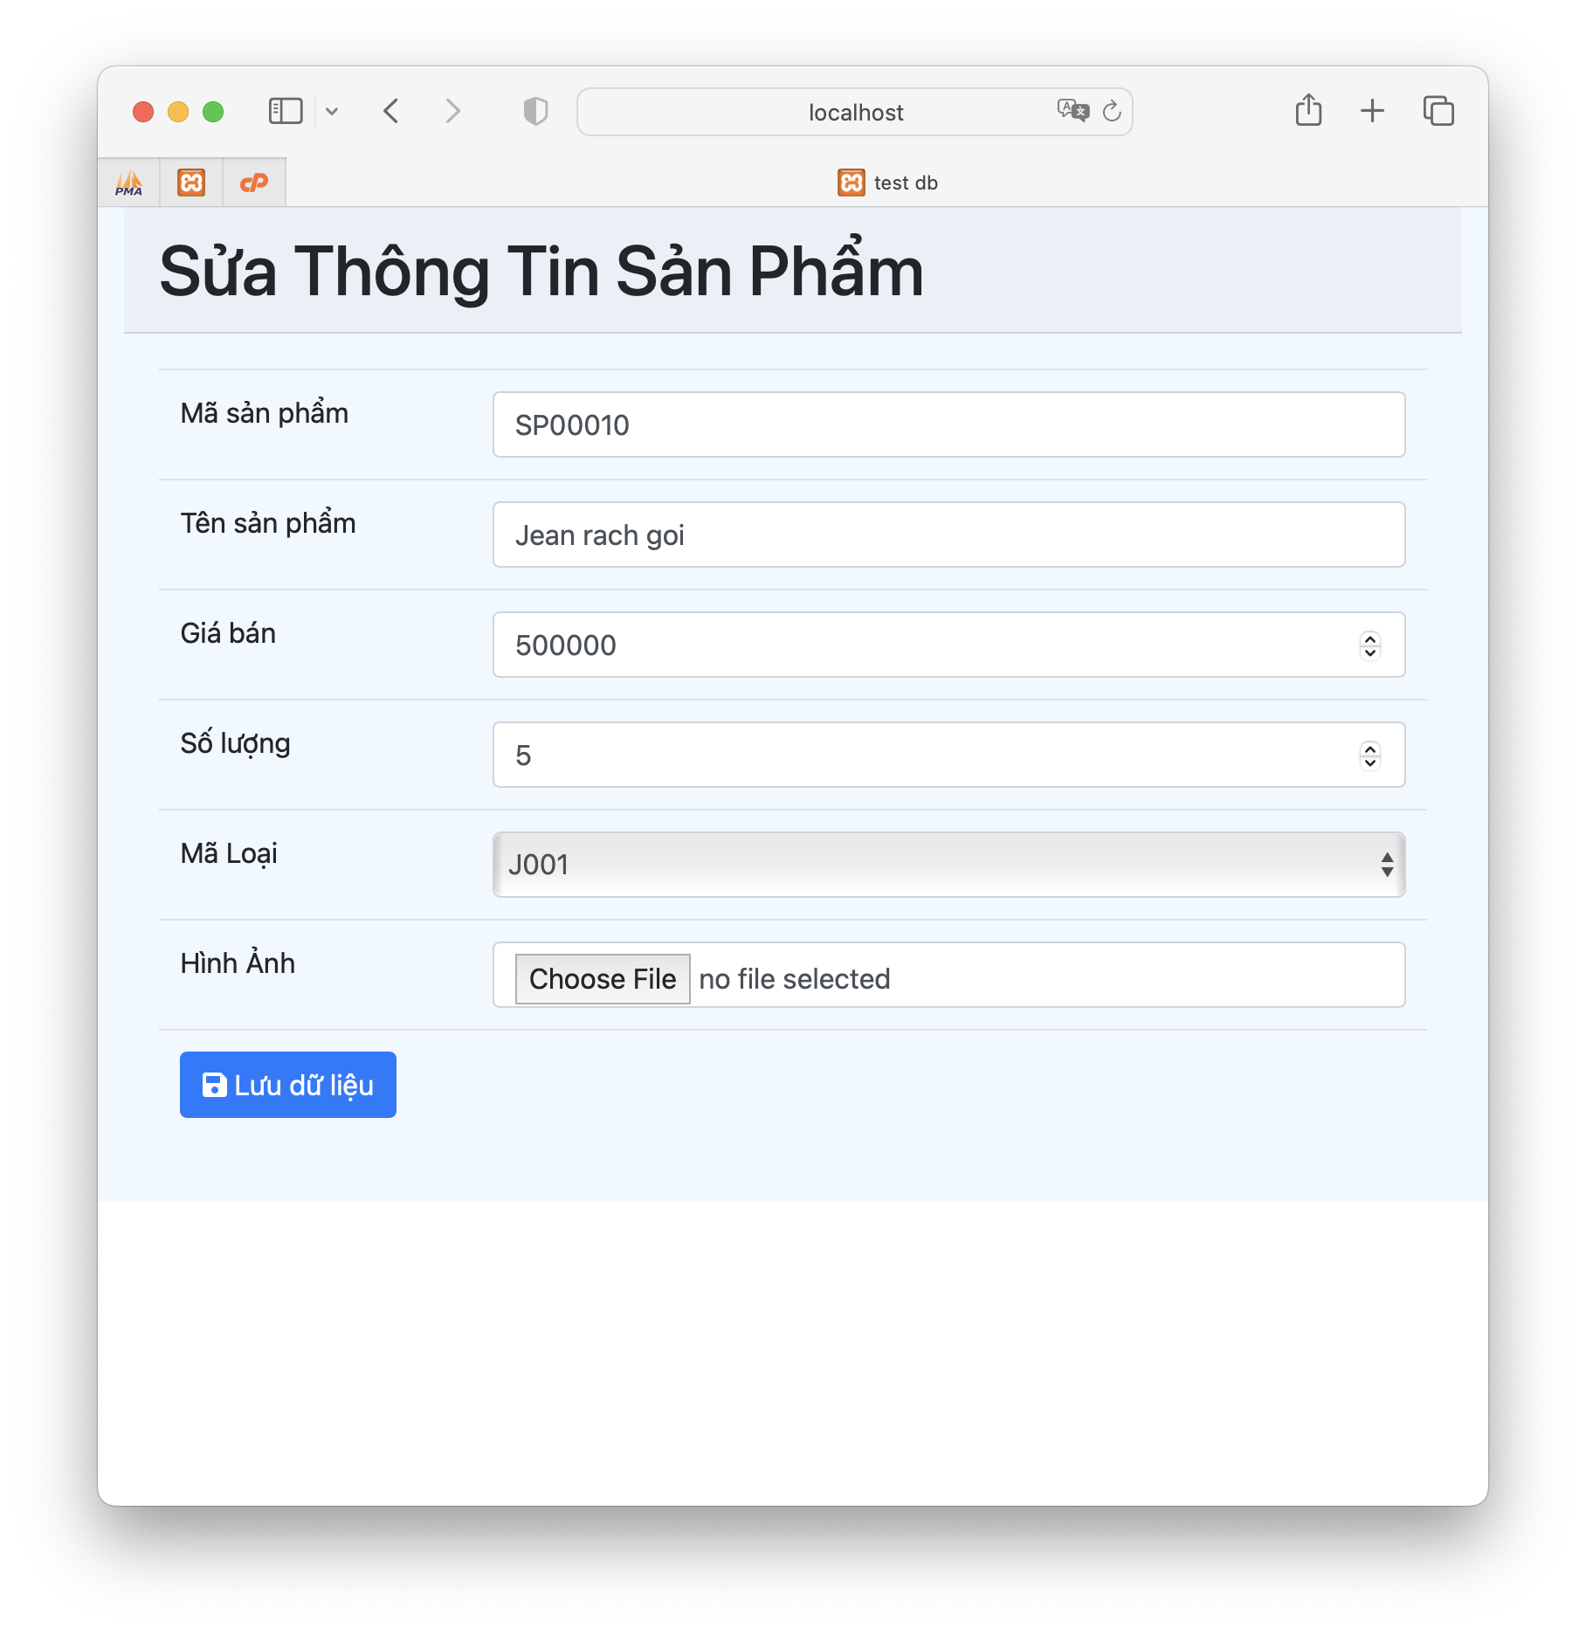

#### 7.6 Xóa Sản phẩm

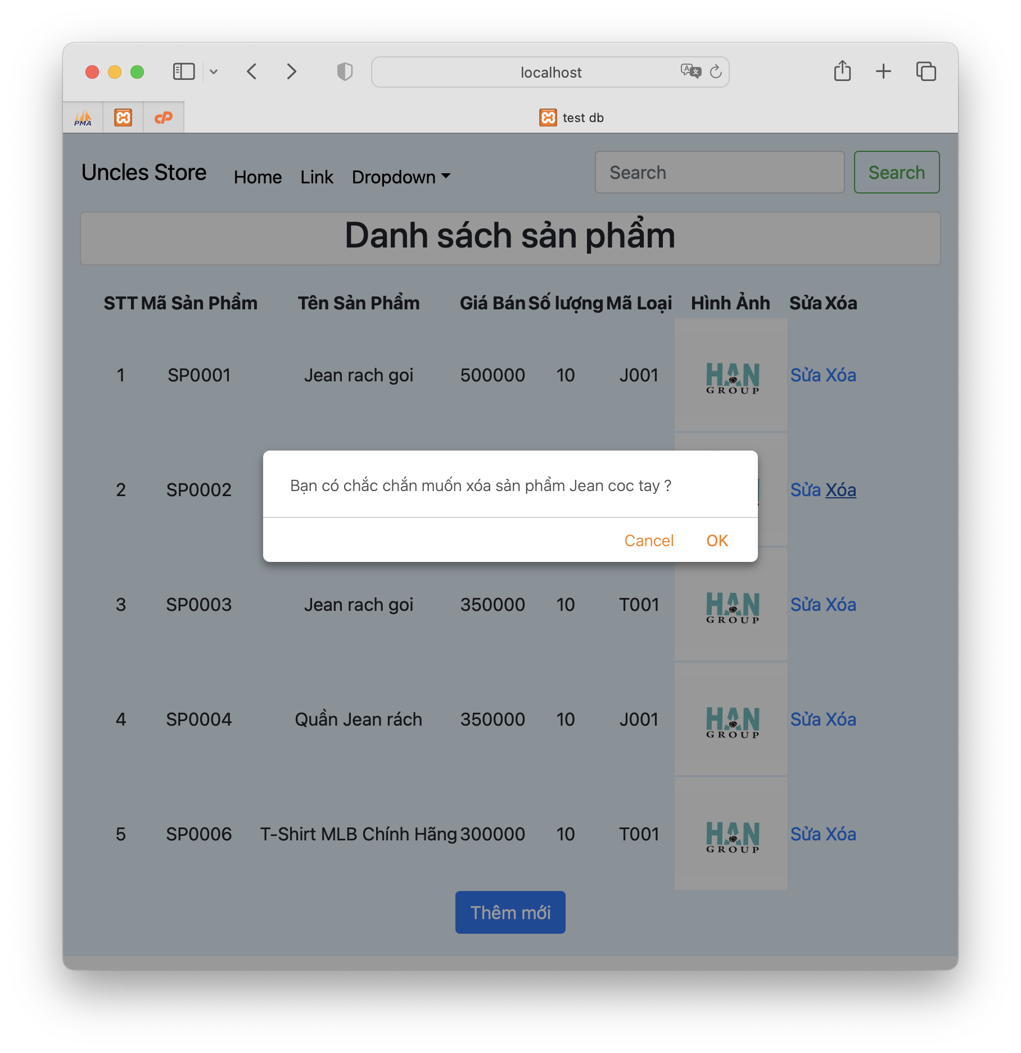

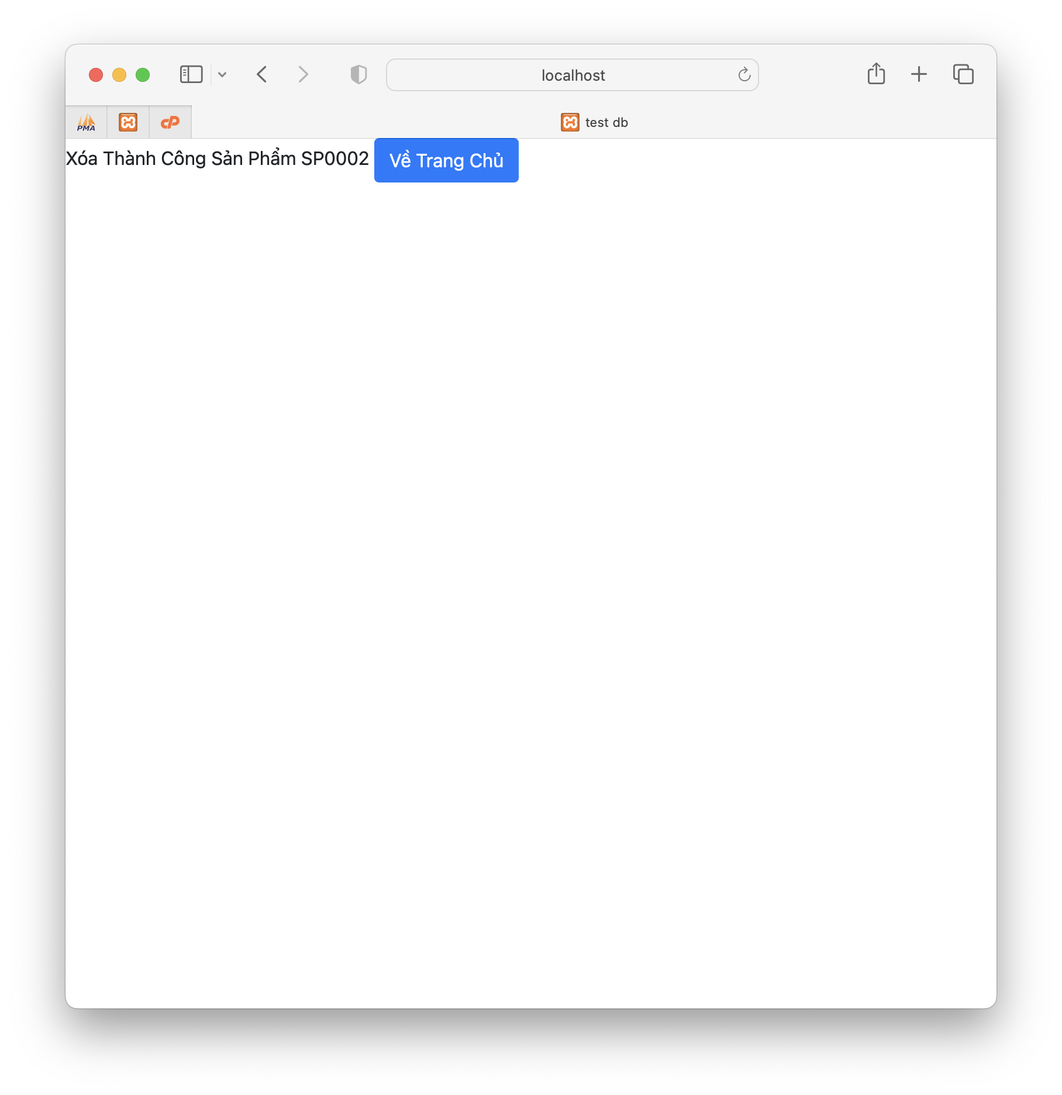

### 8. Phương án giải quyết vấn đề dữ liệu lớn:

Vấn đề đặt ra: Giả sử lượng dữ liệu rất lớn, không đủ lưu trong một ổ đĩa.

Phương án: Sử dụng Cloud Clusters

Cloud Clusters cung cấp dịch vụ lưu trữ đám mây an toàn và giá cả phải chăng cho các doanh nghiệp vừa và nhỏ, sử dụng công nghệ bộ chứa Docker để bảo vệ dữ liệu người dùng bằng các bản sao lưu.

Nhóm sẽ tạo Database và các User, những thành viên trong nhóm sẽ có một tài khoản để đăng nhập, tài khoản sẽ được Read & Write.

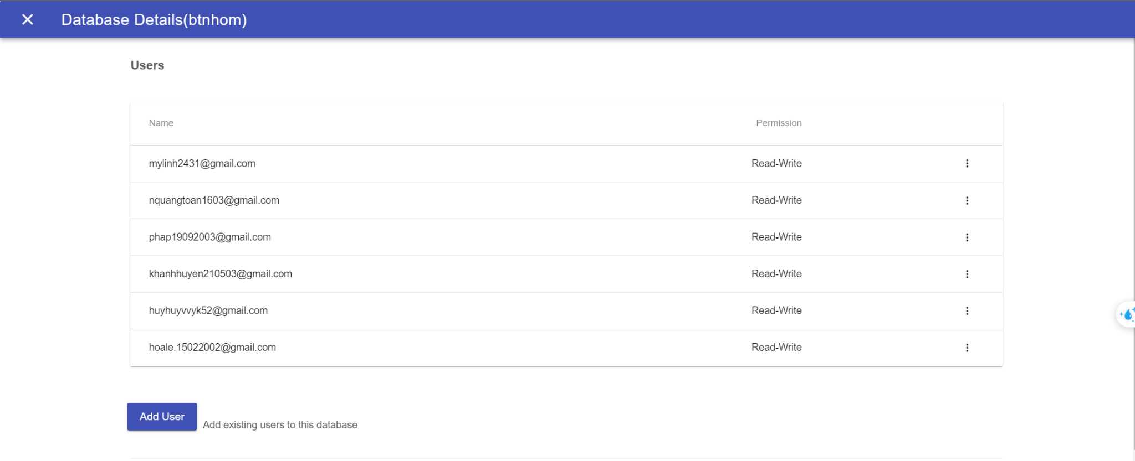

Muốn lấy đẩy hoặc dữ liệu từ trên cloud, mỗi thành viên sẽ connect với tài khoản đã được tạo. Server name: mssql-155170-0.cloudclusters.net,10009

Lựa chọn SQL Server Authentication, sau khi đăng nhập bằng tài khoản Cloud Clusters và lựa chọn Encrypt connection và Trust server certificate (Mã hóa kết nối và Chứng chỉ máy chủ tin cậy)

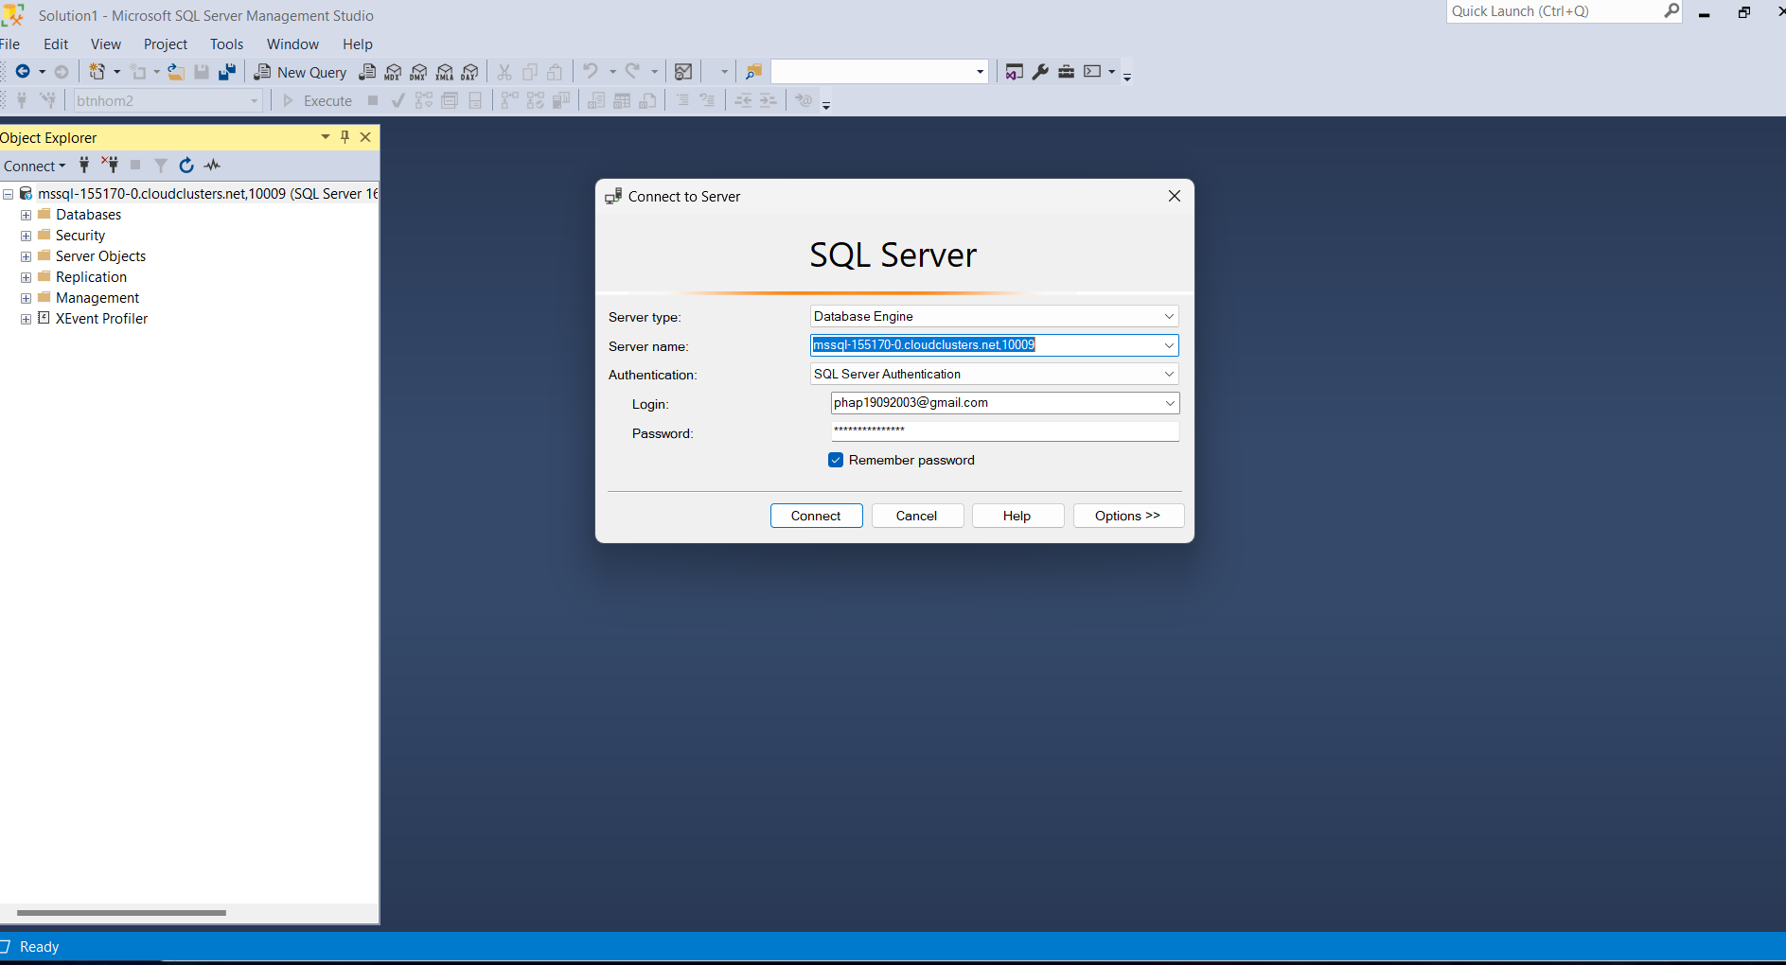

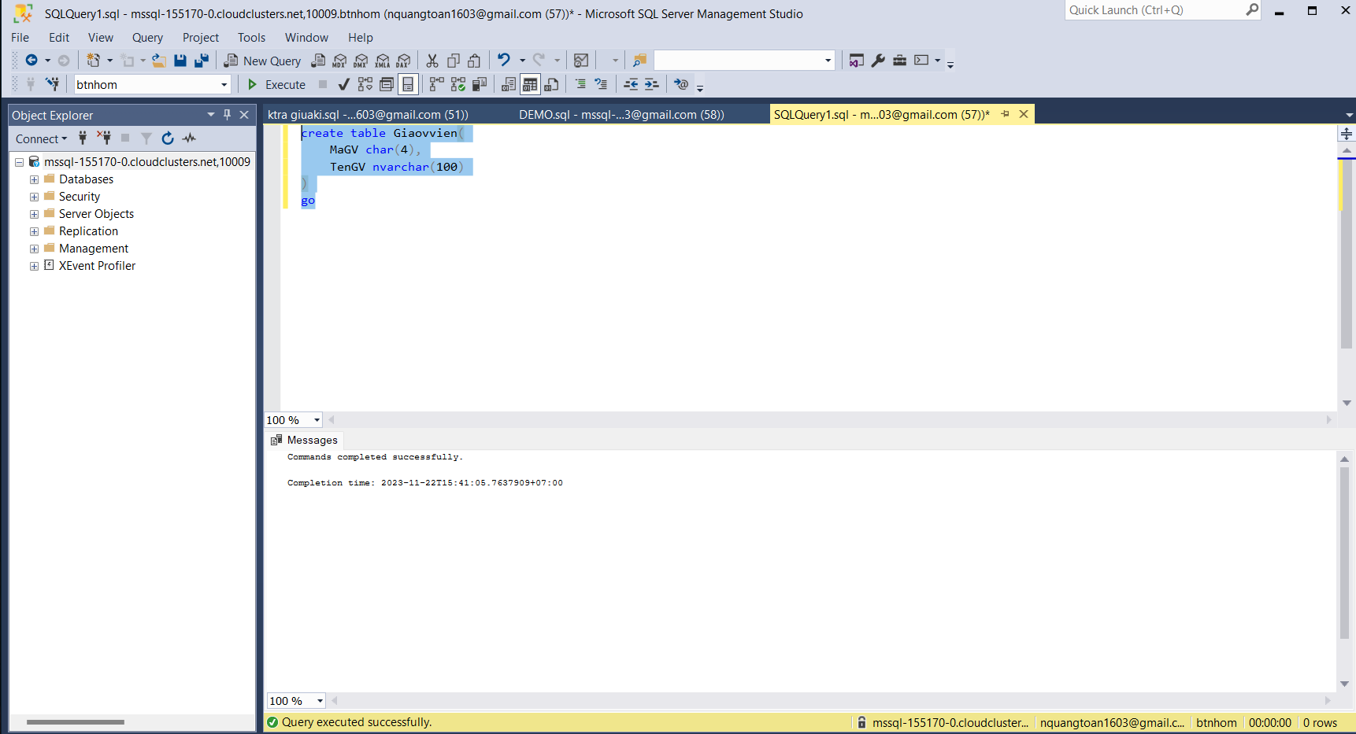

Nhóm đã ví dụ tạo 2 bảng và đẩy lên thành công.

